**TRƯỜNG ĐẠI HỌC TÀI NGUYÊN VÀ MÔI TRƯỜNG TP.HCM**

**KHOA: HỆ THỐNG THÔNG TIN VÀ VIỄN THÁM**



**BÁO CÁO THỰC TẬP TỐT NGHIỆP**

**NGÀNH CÔNG NGHỆ THÔNG TIN**

**PHÁT TRIỂN WEBSITE QUẢN LÝ NGÂN HÀNG MÁU**

**CHO BỆNH VIỆN**

Giảng viên hướng dẫn : **ThS. Đặng Đức Trung**

Sinh viên thực hiện: **Nguyễn Thanh Hơn**

Mã số sinh viên: **0950080108**

Lớp**: 09_ĐH_CNPM3**

Khoá**: 2020 – 2024**

**TP. Hồ Chí Minh, tháng 1 năm 2024**

**TRƯỜNG ĐẠI HỌC TÀI NGUYÊN VÀ MÔI TRƯỜNG TP.HCM**

**KHOA: HỆ THỐNG THÔNG TIN VÀ VIỄN THÁM**



**BÁO CÁO THỰC TẬP TỐT NGHIỆP**

**NGÀNH CÔNG NGHỆ THÔNG TIN**

**PHÁT TRIỂN WEBSITE QUẢN LÝ NGÂN HÀNG MÁU**

**CHO BỆNH VIỆN**

Giảng viên hướng dẫn : **ThS. Đặng Đức Trung**

Sinh viên thực hiện: **Nguyễn Thanh Hơn**

Mã số sinh viên: **0950080108**

Lớp**: 09_ĐH_CNPM3**

Khoá**: 2020 – 2024**

**TP. Hồ Chí Minh, tháng 1 năm 2024**

# LỜI MỞ ĐẦU

Trong thời đại hiện đại,công nghệ thông tin đóng vai trò quan trọng trong mọi lĩnh vực của xã hội hiện nay, từ kinh tế, y tế, giáo dục đến giải trí và giao tiếp. Cùng với sự phát triển và mở rộng của ngành y tế đặt ra những thách thức mới, đồng thời mở ra những cơ hội quan trọng để tích hợp công nghệ thông tin vào hệ thống chăm sóc sức khỏe. Ngân hàng máu, như một yếu tố then chốt trong việc cung cấp máu và chăm sóc sức khỏe, yêu cầu một hệ thống quản lý thông tin mạnh mẽ và hiệu quả.

Nhu cầu về nguồn cung máu không ngừng tăng lên, và quản lý thông tin trong ngân hàng máu trở thành một thách thức phức tạp. Để đáp ứng nhu cầu ngày càng cao về máu và kịp thời kết nối người hiến máu với những người cần máu, việc xây dựng website quản lý ngân hàng máu về việc nhận và cho máu Bằng PHP là một điều cần thiết. Với sự hỗ trợ của ngôn ngữ lập trình PHP, có thể xây dựng một hệ thống quản lý ngân hàng máu về việc nhận và cho máu linh hoạt, dễ mở rộng và đáp ứng nhanh chóng. PHP không chỉ giúp tối ưu hóa hiệu suất của trang web mà còn đảm bảo tính linh hoạt trong việc thích nghi với các nhu cầu thay đổi trong quản lý ngân hàng máu về việc nhận và cho máu.

**Mục đích nghiên cứu:**

Tìm hiểu cũng như xây dựng và phát triển website quản lý ngân hàng máu về việc nhận và cho máu.

Tiếp tục phát triển các chức năng còn thiếu từ dữ liệu do công ty cung cấp.

* **Đối tượng nghiên cứu và phạm vi nghiên cứu:**

Đối tượng nghiên cứu gồm: Cơ sở lý thuyết và các yêu cầu chức năng của một website quản lý, cụ thể đề tài ở đây là website quản lý ngân hàng máu.

Phạm vi nghiên cứu: Các chức năng, giao diện cần có của một website.

* **Phương pháp nghiên cứu:**

Phương pháp nghiên cứu lý thuyết:

Tiến hành thu thập các tài liệu, thông tin liên quan đến đề tài.

Tổng hợp và phân tích các chức năng đã có và chưa có để đưa ra hướng phát triển cho website sẵn có.

Sử dụng ngôn ngữ PHP để tiếp tục hoàn hiện csdl.

* **Kết cấu bài báo cáo:**

Chương 1: Tổng quan

Giới thiệu tổng quan về công ty thực tập, công việc được giao và phạm vi đề tài.

Chương 2: Cơ sở lý thuyết

Trình bày tóm tắt các cơ sở lý thuyết và kỹ thuật sẽ được sử dụng để giải quyết vấn đề thực tập tại công ty.

Chương 3: Cài đặt thử nghiệm

Nêu lên phương pháp thực hiện, thể hiện chi tiết cách thức bản thân dùng những phương pháp được nêu để hoàn thành nhiệm vụ được giao.

Chương 4: Kết luận

Tiến hành nghiệm thu và đưa ra đánh giá, ưu - nhược điểm của sản phẩm và các đóng góp của bản thân trong quá trình thực tập cho công ty.

# LỜI CẢM ƠN

Để có thể hoàn thành đồ án thực tập thành công, em vô cùng biết ơn và xin gửi lời cảm ơn chân thành đến ban lãnh đạo nhà trường, đơn vị thực tập : UNG DUNG MOI CORP đã tạo điều kiện thuận lợi cho em hoàn thành bài thực tập. Với vốn kiến thức được tiếp thu trong quá trình học không chỉ là nền tảng cho quá trình nghiên cứu khóa luận mà còn là hành trang quý báu để em bước vào đời một cách vững chắc và tự tin.

Đặt biệt gửi lời cảm ơn đến thầy **ThS. Đặng Đức Trung** đã tận tình hướng dẫn em hoàn thành bài báo cáo này.

Cuối cùng em kính chúc quý thầy, cô dồi dào sức khỏe và thành công trong sự nghiệp cao quý.

# NHẬN XÉT

**( Cán bộ hướng dẫn tại đơn vị thực tập)**

………………………………………………………………………………………………………………………………………………………………………………………………………………………………………………………………………………………………………………………………………………………………………………………………………………………………………………………………………………………………………………………………………………………………………………………………………………………………………………………………………………………………………………………………………………………………………………………………………………………………………………………………………………………………………………………………………………………………………………………………………………………………………………………………………………………………………………………………………………………………………………………………………………………………………………………………………………………………………………………………………………………………………………………………………………………………………………………………………………………………………………………………………………………………………………………………………………………………………………………………………………………………

………….., ngày….tháng….năm……

CÁN BỘ HƯỚNG DẪN

*(ký tên)*

XÁC NHẬN CỦA CƠ QUAN

THỦ TRƯỞNG

*(ký tên, đóng dấu)*

# NHẬN XÉT

**(Của giảng viên hướng dẫn tại khoa)**

………………………………………………………………………………………………………………………………………………………………………………………………………………………………………………………………………………………………………………………………………………………………………………………………………………………………………………………………………………………………………………………………………………………………………………………………………………………………………………………………………………………………………………………………………………………………………………………………………………………………………………………………………………………………………………………………………………………………………………………………………………………………………………………………………………………………………………………………………………………………………………………………………………………………………………………………………………………………………………………………………………………………………………………………………………

**Kết luận:** ………………………………………………………………………………

………….., ngày….tháng….năm……

CÁN BỘ HƯỚNG DẪN

*(ký tên)*

# NHẬN XÉT

**(Của giảng viên phản biện)**

………………………………………………………………………………………………………………………………………………………………………………………………………………………………………………………………………………………………………………………………………………………………………………………………………………………………………………………………………………………………………………………………………………………………………………………………………………………………………………………………………………………………………………………………………………………………………………………………………………………………………………………………………………………………………………………………………………………………………………………………………………………………………………………………………………………………………………………………………………………………………………………………………………………………………………………………………………………………………………………………………………………………………………………………………………

………….., ngày….tháng….năm……

NGƯỜI NHẬN XÉT

*(ký tên)*

# LỊCH LÀM VIỆC

(Của Sinh viên tại nơi thực tập)

Họ và tên sinh viên: Nguyễn Thanh Hơn

Đơn vị thực tập: Công ty Cổ phần Ứng dụng Mới- UNG DUNG MOI CORP

Họ và tên người hướng dẫn (đơn vị thực tập): Lê Đức Trị

Thời gian thực tập từ ngày 29 tháng 11 năm 2023 đến ngày 12 tháng 01 năm 2024

|  |  |  |  |  |
| --- | --- | --- | --- | --- |
| Tuần | Nội dung  công việc được giao | Tự nhận xét về mức độ hoàn thành | Nhận xét của  CB hướng dẫn | Chữ ký của  CB hướng dẫn |
| **1**  Từ 27/11/2023 đến 1/12/2023 | Tìm hiểu html, css  Tìm hiểu ngôn ngữ PHP | 100% |  |  |
| **2**  Từ 4/12/2023 đến 8/12/2023 | Tìm hiểu lý thuyết và kỹ thuật căn bản về xây dựng website bằng PHP | 100% |  |  |
| **3**  Từ 11/12/2023 đến 15/12/2023 | Tìm hiểu các yêu cầu cần thiết mà dự án của công ty đưa ra  Tìm hiểu những ưu nhược điểm của dự án - đưa ra các hướng phát triển để hoàn thiện dự án tốt hơn | 100% |  |  |
| **4**  Từ 18/12/2023 đến 22/12/2023 | Xây dựng các sơ đồ hệ thống, use case đặc tả hệ thống, use case phân rã chức năng.  Xây dựng (bổ sung) cơ sở dữ liệu | 100% |  |  |
| **5**  Từ 25/12/2023 đến 29/12/2023 | Viết code xây dựng và hoàn thiện các chức năng, giao diện. | 100% |  |  |
| **6**  Từ 1/1/2024  đến 5/1/2024 | Viết code xây dựng và hoàn thiện các chức năng, giao diện. | 100% |  |  |
| **7**  Từ 8/1/2024  đến 12/1/2024 | Hoàn thiện trang web  Viết báo cáo, tài liệu về các chức năng đã thực hiện | 100% |  |  |

TP. Hồ Chí Minh, ngày….tháng…..năm 2024

**Sinh Viên**

# MỤC LỤC

CHƯƠNG 1: TỔNG QUAN 1

1.1 Giới thiệu cơ quan thực tập 1

1.2 Giới thiệu về nội dung thực tập 2

1.3 Phạm vi thực tập 2

CHƯƠNG 2: CƠ SỞ LÝ THUYẾT 3

2.1 Lý thuyết 3

2.1.1 Ngôn ngữ PHP 3

2.1.2 Xampp 4

2.1.3 MySQL 6

2.2 Kỹ thuật 8

2.2.1 Kỹ thuật phát triển website PHP 8

2.2.2 Phần mềm hỗ trợ 9

2.2.3 Xây dựng và đề xuất mô hình ứng dụng 9

CHƯƠNG 3: CÀI ĐẶT THỬ NGHIỆM 11

3.1 Phương pháp nghiên cứu 11

3.2 Mô tả chi tiết 11

3.2.1 Thiết kế dữ liệu 11

3.2.1.1 Sơ đồ lớp 11

3.2.1.2 Bảng login_history 12

3.2.1.3 Bảng tbladmin 12

3.2.1.4 Bảng tblblooddonars 12

3.2.1.5 Bảng tblbloodgroup 13

3.2.1.6 Bảng tblrequirer 13

3.2.1.7 Bảng tblcontactusinfo 13

3.2.1.8 Bảng tblcontactusquery 14

3.2.1.9 Bảng tblpages 14

3.2.2 Sơ đồ UML 14

3.2.2.1 Use case tổng quát 14

3.2.2.2 Use case phân rã chức năng 16

3.2.2.3 Sơ đồ hoạt động 16

3.2.2.3.1 Đăng ký 17

3.2.2.3.2 Đăng nhập 18

3.2.2.3.3 Đổi mật khẩu 19

3.2.2.3.4 Quản lý người hiến máu 20

3.2.2.3.5 Quản lý thông tin cá nhân 21

3.2.2.3.6 Quản lý thông tin liên hệ 22

3.2.2.3.7 Quản lý tin nhắn khách hàng 23

3.2.2.3.8 Quên mật khẩu 24

3.2.2.3.9 Yêu cầu nhận máu 25

3.2.2.4 Sơ đồ tuần tự 26

3.2.2.4.1 Đăng ký 26

3.2.2.4.2 Đăng nhập 27

3.2.2.4.3 Đổi mật khẩu 27

3.2.2.4.4 Quản lý người hiến máu 28

3.2.2.4.5 Quản lý thông tin cá nhân 28

3.2.2.4.6 Quản lý thông tin liên hệ 29

3.2.2.4.7 Quản lý tin nhắn khách hàng 29

3.2.2.4.8 Quên mật khẩu 30

3.2.2.4.9 Yêu cầu nhận máu 30

3.2.2.5 Sơ đồ trạng thái 31

3.2.2.5.1 Đăng ký 31

3.2.2.5.2 Đăng nhập 31

3.2.2.5.3 Đổi mật khẩu 31

3.2.2.5.4 Quản lý người hiến máu 32

3.2.2.5.5 Quản lý thông tin cá nhân 32

3.2.2.5.6 Quản lý thông tin liên hệ 32

3.2.2.5.7 Quản lý tin nhắn khách hàng 33

3.2.2.5.8 Quên mật khẩu 33

3.2.2.5.9 Yêu cầu nhận máu 33

3.2.3 Xây dựng code 34

3.2.3.1 Code kết nối tới CSDL 34

3.2.3.2 Code đăng ký 35

3.2.3.3 Code đăng nhập 37

3.2.3.4 Code in file PDF 39

3.2.3.5 Code thay đổi mật khẩu 42

3.2.3.6 Code xuất file Excel 44

3.2.3.7 Code thay đổi thông tin cá nhân 47

3.2.3.8 Quên mật khẩu 49

3.3 Mô tả kết quả 52

3.3.1 Trang chủ 52

3.3.2 Đăng ký – Đăng nhập 55

3.3.3 Giao diện admin 56

CHƯƠNG 4: KẾT LUẬN 60

4.1 Kết quả đạt được 60

4.1.1 Đánh giá kết quả: 60

4.1.2 Nội dung kiến thức, lý thuyết đã được củng cố: 60

4.1.3 Kinh nghiệm thực tiễn đã tích lũy được: 60

4.2 Các đóng góp cho cơ quan thực tập: 61

4.3 Những vấn đề chưa được giải quyết: 61

4.4 Hướng phát triển 61

TÀI LIỆU THAM KHẢO 62

# DANH MỤC CÁC BẢNG-SƠ ĐỒ-HÌNH

Hình 1. Ngôn ngữ PHP 3

Hình 2. Xampp 5

Hình 3. MySQL 7

Hình 4. Sơ đồ lớp 11

Hình 5. Usecase Tổng quát 15

Hình 6. Use case phân rã chức năng 16

Hình 7. Sơ đồ hoạt động - Đăng ký 17

Hình 8. Sơ đồ hoạt động - Đăng nhập 18

Hình 9. Sơ đồ hoạt động – Đổi mật khẩu 19

Hình 10. Sơ đồ hoạt động – Quản lý người hiến máu 20

Hình 11. Sơ đồ hoạt động – Quản lý thông tin cá nhân 21

Hình 12. Sơ đồ hoạt động – Quản lý thông tin liên hệ 22

Hình 13. Sơ đồ hoạt động – Quản lý tin nhắn khách hàng 23

Hình 14. Sơ đồ hoạt động – Quên mật khẩu 24

Hình 15. Sơ đồ hoạt động – Yêu cầu nhận máu 25

Hình 16. Sơ đồ tuần tự - Đăng ký 26

Hình 17. Sơ đồ tuần tự - Đăng nhập 27

Hình 18. Sơ đồ tuần tự - Đổi mật khẩu 27

Hình 19. Sơ đồ tuần tự - Quản lý người hiến máu 28

Hình 20. Sơ đồ tuần tự - Quản lý thông tin cá nhân 28

Hình 21. Sơ đồ tuần tự - Quản lý thông tin liên hệ 29

Hình 22. Sơ đồ tuần tự - Quản lý tin nhắn khách hàng 29

Hình 23. Sơ đồ tuần tự - Quên mật khẩu 30

Hình 24. Sơ đồ tuần tự - Yêu cầu nhận máu 30

Hình 25. Sơ đồ trạng thái - Đăng ký 31

Hình 26. Sơ đồ trạng thái - Đăng nhập 31

Hình 27. Sơ đồ trạng thái – Đổi mật khẩu 31

Hình 28. Sơ đồ trạng thái – Quản lý người hiến máu 32

Hình 29. Sơ đồ trạng thái – Quản lý thông tin cá nhân 32

Hình 30. Sơ đồ trạng thái – Quản lý thông tin liên hệ 32

Hình 31. Sơ đồ trạng thái – Quản lý tin nhắn khách hàng 33

Hình 32. Sơ đồ trạng thái – Quên mật khẩu 33

Hình 33. Sơ đồ trạng thái – Yêu cầu nhận máu 33

Hình 34. Giao diện trang chủ 52

Hình 35. Giao diện chat 52

Hình 36. Giao diện danh sách nhà tài trợ máu 53

Hình 37. Giao diện tìm kiếm 54

Hình 38 Giao diện gửi yêu cầu 54

Hình 39. Giao diện thông tin người hiến máu 55

Hình 40. Giao diện đăng ký 55

Hình 41. Giao diện đăng nhập 56

Hình 42. Giao diện admin 56

Hình 43. Giao diện thông tin cá nhân 57

Hình 44. Giao diện thay đổi mật khẩu 58

Hình 45. Giao diện quản lý người hiến máu 58

Hình 46. Giao diện quản lý thông tin liên hệ 59

Hình 47. Giao diện quản lý tin nhắn khách hàng 59

Bảng 1. login_history 12

Bảng 2. tbladmin 12

Bảng 3. tblblooddonars 13

Bảng 4. tblloodgroup 13

Bảng 5. tblloodgroup 13

Bảng 6. tblcontactusinfo 14

Bảng 7.tblcontactusquery 14

Bảng 8. tblpages 14

# KÝ HIỆU CÁC CỤM TỪ VIẾT TẮT

CNTT : Công nghệ thông tin

GIS : Hệ thống thông tin địa lý

Csdl : Cơ sở dữ liệu

## TỔNG QUAN

### Giới thiệu cơ quan thực tập

**Sơ lược về công ty**

Công ty cổ phần Ứng Dụng Mới – chuyên sâu về công nghệ thông tin và GIS ứng dụng trong các lĩnh vực cơ sở hạ tầng, tài nguyên và môi trường, kinh tế xã hội…

Công ty chuyên cung cấp các nhóm dịch vụ sau:

* **Nhóm dịch vụ ứng dụng Công nghệ thông tin:**

+Tư vấn, triển khai hệ thống công nghệ thông tin ở nhiều cấp độ và thành phần khác nhau gồm phần cứng, phần mềm, dữ liệu, tổ chức thực hiện, quy trình.

+Hỗ trợ khách hàng trong việc xây dựng mới một hệ thống CNTT hoặc nâng cấp, chuyển đổi hệ thống CNTT mà khách hàng đang có.

* **Nhóm dịch vụ ứng dụng Gis:**

+Tư vấn, triển khai hệ thống GIS ở nhiều cấp độ và thành phần khác nhau gồm phần cứng, phần mềm, dữ liệu, tổ chức thực hiện, quy trình.

+Hỗ trợ khách hàng trong việc xây dựng mới một hệ thống GIS hoặc nâng cấp, chuyển đổi hệ thống GIS hiện hữu.

* **Nhóm dịch vụ dữ liệu GIS:**

+Xây dựng dữ liệu GIS, bản đồ theo yêu cầu của khách hàng.

+Biên tập dữ liệu, thiết kế bản đồ chuyên đề.

+Xây dựng dữ liệu GIS ở hệ WGS84 hoặc VN2000

* **Nhóm dịch vụ đào tạo GIS:**

+Đào tạo GIS theo nhiều cấp độ từ căn bản tới nâng cao.

+Đào tạo các mảng khác nhau trong GIS như: sử dụng, khai thác phần mềm GIS, thiết kế cơ sở dữ liệu GIS, lập trình GIS, WebGIS, đào tạo theo chuyên đề…

* **Thông tin liên hệ:**

Tên công ty : CÔNG TY CỔ PHẦN ỨNG DỤNG MỚI

ĐKKD số : 0310002134, do Sở KH & ĐT TP.HCM cấp ngày 15/05/2010

Địa chỉ công ty : 49 Nguyễn Thị Huỳnh, P. 8, Q. Phú Nhuận, TP. Hồ Chí Minh

Website : http://ungdungmoi.com

Email : ungdunggis@gmail.com

Điện thoại : 08. 62943959 – Fax: 08. 62943959

### Giới thiệu về nội dung thực tập

Trong quá trình thực tập tại công ty, em được công ty giao cho công việc tìm hiểu và phát triển website bằng ngôn ngữ PHP kết hợp với các ngôn ngữ hỗ trợ như : HTML, CSS, JavaScript.

### Phạm vi thực tập

Công ty cung cấp một website, từ đó yêu cầu sinh viên sử dụng ngôn ngữ PHP để phát triển chức năng người dùng dành người nhận và hiến máu, bao gồm các chức năng thêm xóa sửa thông tin cũng như đăng nhập, đăng ký tài khoản mới, quên mật khẩu, tìm nhà tài trợ...

Ngoài ra hoàn thiện thêm chức năng in danh sách nhà tài trợ, tạo báo cáo thống kê số lượng tài khoản được đăng ký trong trang Admin theo yêu cầu từ phía công ty.

## CƠ SỞ LÝ THUYẾT

### Lý thuyết

#### Ngôn ngữ PHP

PHP: Hypertext Preprocessor, thường được viết tắt thành PHP là một ngôn ngữ lập trình kịch bản hay một loại mã lệnh chủ yếu được dùng để phát triển các ứng dụng viết cho máy chủ, mã nguồn mở, dùng cho mục đích tổng quát. Nó rất thích hợp với web và có thể dễ dàng nhúng vào trang HTML. Do được tối ưu hóa cho các ứng dụng web, tốc độ nhanh, nhỏ gọn, cú pháp giống C và Java, dễ học và thời gian xây dựng sản phẩm tương đối ngắn hơn so với các ngôn ngữ khác nên PHP đã nhanh chóng trở thành một ngôn ngữ lập trình web phổ biến nhất thế giới.

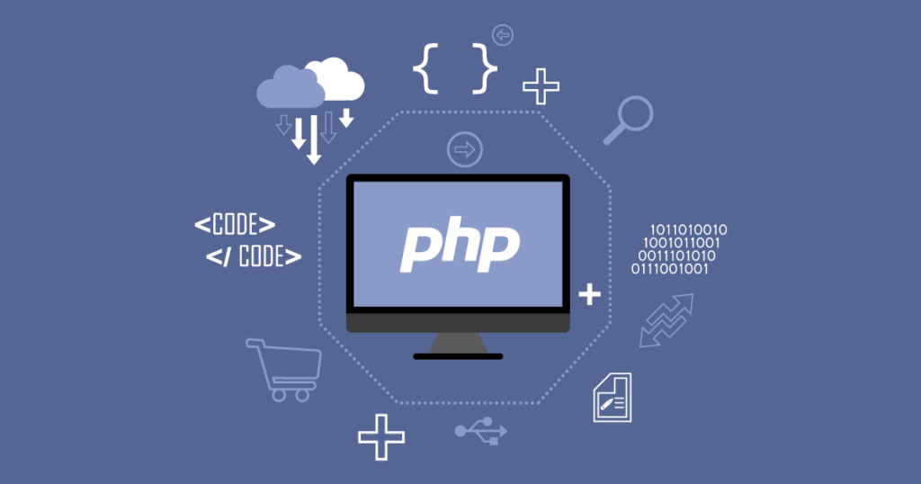

Hình . Ngôn ngữ PHP

Ưu điểm:

* Dễ học và sử dụng: PHP là một ngôn ngữ lập trình dễ học, đặc biệt là đối với những người mới bắt đầu học lập trình.
* Miễn phí và mã nguồn mở: PHP là một ngôn ngữ mã nguồn mở, điều này có nghĩa là bạn có thể sử dụng, thay đổi và phân phối mã nguồn mà không phải trả bất kỳ chi phí nào.
* Tương thích cao: PHP hoạt động tốt trên hầu hết các hệ điều hành và hỗ trợ nhiều loại cơ sở dữ liệu, bao gồm MySQL, PostgreSQL, và nhiều hơn nữa.
* Hỗ trợ mạnh mẽ cho các thư viện và framework: PHP có nhiều thư viện và framework mạnh mẽ như Laravel, Symfony, Zend Framework, giúp tăng tốc quá trình phát triển ứng dụng.
* Khả năng tích hợp tốt: PHP có khả năng tích hợp tốt với nhiều loại cơ sở dữ liệu và các dịch vụ web khác nhau.

Nhược điểm:

* Chậm trong xử lý tác vụ nặng: So với một số ngôn ngữ lập trình khác như Java hoặc C++, PHP có thể chậm trong việc xử lý các tác vụ nặng.
* Quản lý bộ nhớ không hiệu quả: PHP sử dụng quản lý bộ nhớ không hiệu quả, điều này có thể gây ra vấn đề với hiệu suất của ứng dụng trong trường hợp sử dụng lâu dài hoặc với các ứng dụng có khối lượng lớn.
* Cú pháp phức tạp: Một số nhà phát triển cho rằng cú pháp của PHP có thể phức tạp và ít có tổ chức so với một số ngôn ngữ khác.
* Bảo mật: Trong quá khứ, PHP đã gặp một số vấn đề liên quan đến bảo mật. Tuy đã có những cải tiến, nhưng vẫn cần phải chú ý để đảm bảo an toàn cho ứng dụng.
* Phụ thuộc vào cộng đồng: Việc phụ thuộc vào cộng đồng mã nguồn mở có thể đồng nghĩa với việc sự hỗ trợ có thể không ổn định hoặc không được đảm bảo.

#### Xampp

XAMPP là một phần mềm cho phép giả lập môi trường server hosting ngay trên máy tính của bạn, cho phép bạn chạy demo website mà không cần phải mua hosting hay VPS. Chính vì vậy, XAMPP hay được phục vụ cho hoạt động học tập giảng dạy thực hành và phát triển web.

XAMPP được viết tắt của X + Apache + MySQL + PHP + Perl vì nó được tích hợp sẵn Apache, MySQL, PHP, FTP server, Mail Server. Còn X thể hiện cho sự đa nền tảng của XAMPP vì nó có thể dùng được cho 4 hệ điều hành khác nhau: Windows, MacOS, Linux và Solaris.

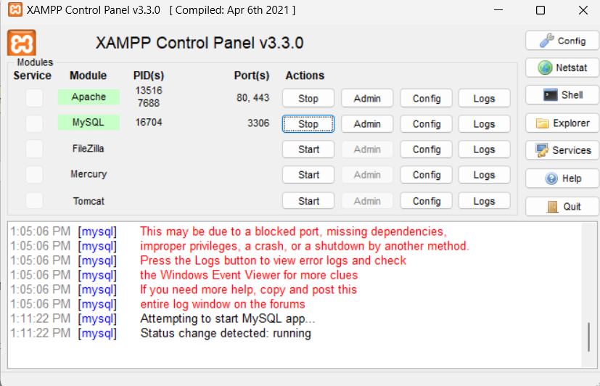

Hình . Xampp

Các ưu điểm của XAMPP bao gồm:

* Dễ cài đặt và sử dụng: XAMPP cung cấp một gói cài đặt đơn giản, giúp người dùng nhanh chóng thiết lập một môi trường phát triển web trên máy tính cá nhân.
* Tích hợp đầy đủ các thành phần: XAMPP bao gồm Apache Server, MySQL database, PHP và Perl, cung cấp một môi trường đầy đủ cho việc phát triển và kiểm thử ứng dụng web.
* Đa nền tảng: XAMPP hỗ trợ nhiều hệ điều hành khác nhau, bao gồm Windows, Linux và macOS, giúp người phát triển làm việc trên nhiều nền tảng mà không gặp vấn đề tương thích lớn.
* Community support: Do sự phổ biến của XAMPP, có một cộng đồng lớn người dùng và nhà phát triển, nơi bạn có thể tìm kiếm sự giúp đỡ và tài nguyên trực tuyến.
* Khả năng di động: XAMPP có thể được chạy trực tiếp từ USB hoặc ổ đĩa di động, cho phép bạn mang theo môi trường phát triển của mình mà không cần cài đặt lại trên máy tính khác.

Nhược điểm:

* Bảo mật: Mặc dù XAMPP được thiết kế để làm môi trường phát triển, nhưng nó không được cấu hình để đảm bảo an toàn tối đa trong môi trường sản xuất. Do đó, không nên sử dụng XAMPP trực tiếp trong môi trường sản xuất mà không điều chỉnh cấu hình bảo mật.
* Cấu hình mặc định không an toàn: Một số cài đặt mặc định của XAMPP có thể tạo ra các điểm yếu bảo mật, đặc biệt là nếu nó được triển khai mà không có sự điều chỉnh cấu hình.
* Khả năng thiết lập tùy chỉnh hạn chế: Trong môi trường phát triển, XAMPP cung cấp đủ các công cụ cần thiết, nhưng trong môi trường sản xuất hoặc phức tạp, người dùng có thể cần sử dụng các công cụ và cấu hình tùy chỉnh hơn.
* Phiên bản và cập nhật: XAMPP không luôn cung cấp phiên bản mới nhất của các thành phần (Apache, MySQL, PHP), điều này có thể gây ra vấn đề bảo mật hoặc thiếu các tính năng mới. Người dùng cần theo dõi và tự cập nhật các thành phần này.

#### MySQL

MySQL là hệ quản trị cơ sở dữ liệu tự do nguồn mở phổ biến nhất thế giới và được các nhà phát triển rất ưa chuộng trong quá trình phát triển ứng dụng. Vì MySQL là hệ quản trị cơ sở dữ liệu tốc độ cao, ổn định và dễ sử dụng, có tính khả chuyển, hoạt động trên nhiều hệ điều hành cung cấp một hệ thống lớn các hàm tiện ích rất mạnh. Với tốc độ và tính bảo mật cao, MySQL rất thích hợp cho các ứng dụng có truy cập CSDL trên internet. Người dùng có thể tải về MySQL miễn phí từ trang chủ. MySQL có nhiều phiên bản cho các hệ điều hành khác nhau: phiên bản Win32 cho các hệ điều hành dòng Windows, Linux, Mac OS X, Unix, FreeBSD, NetBSD, Novell NetWare, SGI Irix, Solaris, SunOS,..

MySQL là một trong những ví dụ rất cơ bản về Hệ Quản trị Cơ sở dữ liệu quan hệ sử dụng Ngôn ngữ truy vấn có cấu trúc (SQL).

MySQL được sử dụng cho việc bổ trợ Node.js, PHP, Perl, và nhiều ngôn ngữ khác, là nơi lưu trữ những thông tin trên các trang web viết bằng NodeJs, PHP hay Perl,...



Hình . MySQL

Ưu điểm:

* Mã nguồn mở: MySQL là một hệ quản trị cơ sở dữ liệu mã nguồn mở, điều này có nghĩa là người dùng có thể sử dụng, sửa đổi và phân phối mã nguồn mà không cần phải trả bất kỳ chi phí nào.
* Hiệu suất cao: MySQL được thiết kế để có hiệu suất cao và có khả năng xử lý số lượng lớn dữ liệu mà không làm giảm tốc độ truy cập.
* Khả năng mở rộng: MySQL hỗ trợ khả năng mở rộng, có thể mở rộng từ các hệ thống nhỏ đến các hệ thống lớn và phức tạp thông qua các phương pháp như sharding và replication.
* Độ tin cậy cao: MySQL có khả năng chịu lỗi tốt, và nó cung cấp các tính năng như replication để đảm bảo độ tin cậy cao và khả năng khôi phục dữ liệu.
* Hỗ trợ đa nền tảng: MySQL hỗ trợ nhiều hệ điều hành khác nhau, bao gồm Windows, Linux và macOS, làm cho nó linh hoạt cho việc triển khai trên các môi trường khác nhau.

Nhược điểm:

* Khả năng xử lý truy vấn复 phức tạp: Trong một số trường hợp, MySQL có thể gặp khó khăn khi phải xử lý các truy vấn phức tạp và yêu cầu phức tạp.
* Quản lý bộ nhớ không linh hoạt: MySQL sử dụng quản lý bộ nhớ không linh hoạt, và trong một số trường hợp, điều này có thể gây ra vấn đề hiệu suất khi xử lý các tập dữ liệu lớn.
* Bảo mật mặc định không cao: Mặc dù có các tùy chọn bảo mật mạnh mẽ, nhưng cài đặt mặc định của MySQL không phải lúc nào cũng đạt được mức độ bảo mật cao nhất.
* Thiếu một số tính năng so với các hệ quản trị cơ sở dữ liệu khác: Mặc dù MySQL cung cấp nhiều tính năng, nhưng có một số tính năng mà nhiều hệ quản trị cơ sở dữ liệu khác có thể hỗ trợ tốt hơn.
* Giới hạn trong việc hỗ trợ các chuẩn SQL mới: Một số tính năng mới của ngôn ngữ truy vấn SQL có thể không được hỗ trợ trong các phiên bản MySQL cũ.

### Kỹ thuật

#### Kỹ thuật phát triển website PHP

Kỹ thuật phát triển website bằng ngôn ngữ PHP bao gồm các kỹ thuật sau:

* Kỹ thuật lập trình hướng đối tượng (OOP): OOP là một phương pháp lập trình sử dụng các đối tượng để mô hình hóa thế giới thực.
* Kỹ thuật lập trình web động (Dynamic Web Programming - DWP): cho phép tạo ra các ứng dụng web tương tác và linh hoạt.
* Kỹ thuật thiết kế giao diện người dùng (UI/UX): UI/UX là các kỹ thuật thiết kế giao diện người dùng nhằm tạo ra các giao diện dễ sử dụng và hấp dẫn.
* Kỹ thuật bảo mật website: Để đảm bảo an toàn cho website, chúng ta cần phải sử dụng các kỹ thuật bảo mật website như mã hóa dữ liệu, xác thực người dùng,...
* Kỹ thuật tối ưu hóa website: Để website hoạt động nhanh và hiệu quả, chúng ta cần phải sử dụng các kỹ thuật tối ưu hóa website như tối ưu hóa mã PHP, tối ưu hóa cơ sở dữ liệu,...
* Kỹ thuật tích hợp website với các dịch vụ khác: Để website có thể tích hợp với các dịch vụ khác như mạng xã hội, thanh toán trực tuyến, thông báo trực tuyến... chúng ta cần phải sử dụng các kỹ thuật tích hợp website với các dịch vụ khác.

#### Phần mềm hỗ trợ

* Phần mềm: Visual Studio Code
* Hệ quản trị cơ sở dữ liệu MySQL.

#### Xây dựng và đề xuất mô hình ứng dụng

Lý thuyết:

* Lớp trình bày (Presentation Layer): Cung cấp giao diện cho người dùng tương tác với hệ thống.
* Lớp nghiệp vụ (Business Layer): Cung cấp các chức năng nghiệp vụ cho hệ thống.
* Lớp dữ liệu (Data Access Layer): Cung cấp các chức năng truy cập và thao tác dữ liệu.

Về thực hành:

* Phân tích yêu cầu hệ thống: Bước đầu tiên là phân tích yêu cầu hệ thống để xác định các chức năng, dữ liệu và giao diện của hệ thống sẵn có.
* Xây dựng mô hình dữ liệu: Bước tiếp theo là xây dựng mô hình dữ liệu để mô tả cấu trúc dữ liệu của hệ thống.
* Xây dựng mô hình ứng dụng: Bước cuối cùng là xây dựng mô hình ứng dụng dựa trên mô hình dữ liệu và các yêu cầu hệ thống.

## CÀI ĐẶT THỬ NGHIỆM

### Phương pháp nghiên cứu

Sử dụng ngôn ngữ PHP: dựa theo yêu cầu dự án là tiếp tục hoàn thiện trang web hệ thống quản lý ngân hàng máu thì em bắt tay vào việc xây dựng cũng như phát triển chức năng user cho trang web từ cơ sở dữ liệu và tài nguyên sẵn có, sau đó sử dụng HTML với CSS để tạo ra trang tích hợp trang giao diện đã có từ trước.

### Mô tả chi tiết

#### Thiết kế dữ liệu

##### Sơ đồ lớp

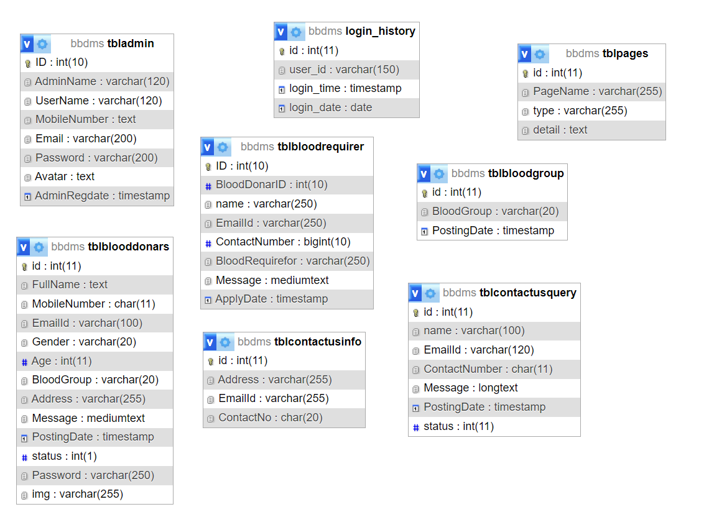

Hình 4. Sơ đồ lớp

##### Bảng login_history

|  |  |  |
| --- | --- | --- |
| Column | Data Type | Allow nulls |
| id | Int(11) |  |
| user_id | Varchar(150) |  |
| login_time | Timestamp | Current_timestamp() |
| login_date | Date |  |

Bảng . login_history

##### Bảng tbladmin

|  |  |  |
| --- | --- | --- |
| Column | Data Type | Allow nulls |
| ID | Int(10) |  |
| AdminName | Varchar(120) |  |
| UserName | Varchar(120) |  |
| MobileNumber | Bigint(10) |  |
| Email | Varchar(120) |  |
| Password | Varchar(200) |  |
| Avatar | Text |  |
| AdminRegdate | Timestamp | Current_timestamp() |

Bảng . tbladmin

##### Bảng tblblooddonars

|  |  |  |
| --- | --- | --- |
| Column | Data Type | Allow nulls |
| Id | Int(11) |  |
| FullName | Text |  |
| MobileNumber | char(11) |  |
| EmailId | Varchar(100) |  |
| Gender | Varchar(20) |  |
| Age | Int(3) |  |
| BloodGroup | Varchar(20) |  |
| Address | Varchar(255) |  |
| Message | Mediumtext |  |
| PostingDate | Timestamp | Current_timestamp() |
| Status | Int(1) |  |
| Password | Varchar(250) |  |
| Img | varchar(255) |  |

Bảng . tblblooddonars

##### Bảng tblbloodgroup

|  |  |  |
| --- | --- | --- |
| Column | Data Type | Allow nulls |
| Id | Int(11) |  |
| BloodGroup | Varchar(20) |  |
| PostingDate | Timestamp | Current_timestamp() |

Bảng . tblloodgroup

##### Bảng tblrequirer

|  |  |  |
| --- | --- | --- |
| Column | Data Type | Allow nulls |
| Id | int(10) |  |
| BloodDonarID | int(10) |  |
| Name | varchar(250) |  |
| Emailid | varchar(250) |  |
| ContactNumber | bigint(10) |  |
| BloodRequirefor | varchar(250) |  |
| Message | mediumtext |  |
| ApplyDate | timestamp | current_timestamp() |

Bảng . tblloodgroup

##### Bảng tblcontactusinfo

|  |  |  |
| --- | --- | --- |
| Column | Data Type | Allow nulls |
| Id | int(11) |  |
| Address | varchar(255) |  |
| Emailid | varchar(255) |  |
| ContactNo | char(20) |  |

Bảng . tblcontactusinfo

##### Bảng tblcontactusquery

|  |  |  |
| --- | --- | --- |
| Column | Data Type | Allow nulls |
| Id | int(11) |  |
| Name | varchar(100) |  |
| Emailid | varchar(120) |  |
| ContactNumber | char(11) |  |
| Messenge | longtext |  |
| PostingDate | timestamp | current_timestamp() |
| Status | int(11) |  |

Bảng .tblcontactusquery

##### Bảng tblpages

|  |  |  |
| --- | --- | --- |
| Column | Data Type | Allow nulls |
| Id | Int(11) |  |
| PageName | varchar(255) |  |
| Type | varchar(255) |  |
| Detail | text |  |

Bảng . tblpages

#### Sơ đồ UML

##### Use case tổng quát

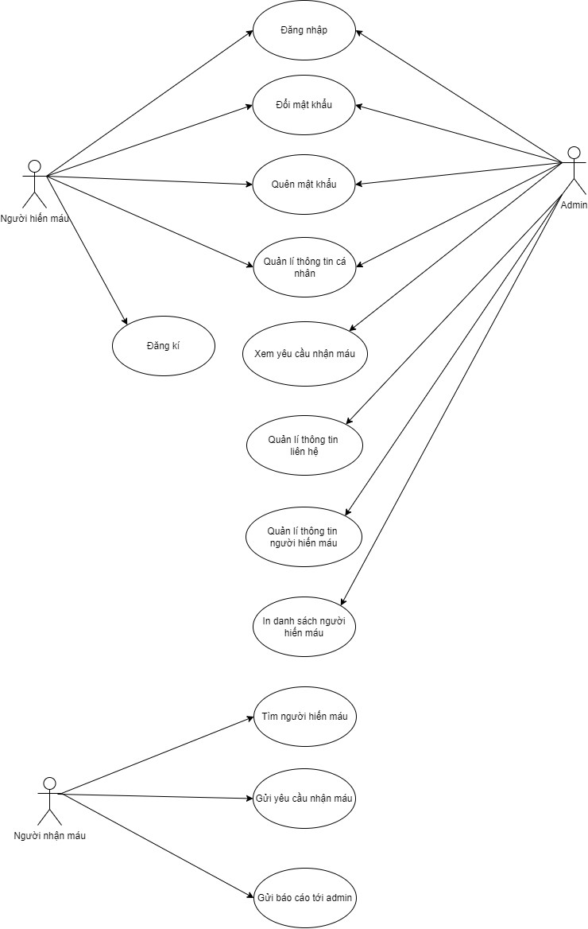

Hình 5. Usecase Tổng quát

##### Use case phân rã chức năng

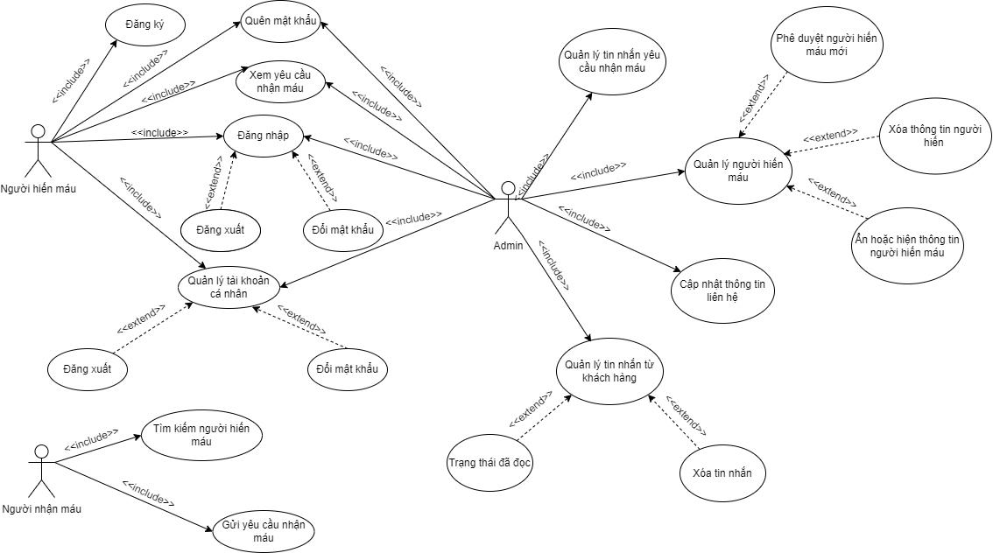

Hình 6. Use case phân rã chức năng

##### Sơ đồ hoạt động

Sơ đồ hoạt động xây dựng hệ thống user thực thi bằng cách sử dụng các phương pháp kỹ thuật chuyển tiếp và đảo ngược. Nó cũng là để hình dung bản chất động của một hệ thống. Phần thông báo là mục duy nhất sơ đồ hoạt động bị thiếu. Nó hiển thị các luồng khác nhau, bao gồm đơn, song song, phân nhánh và đồng thời.

###### Đăng ký

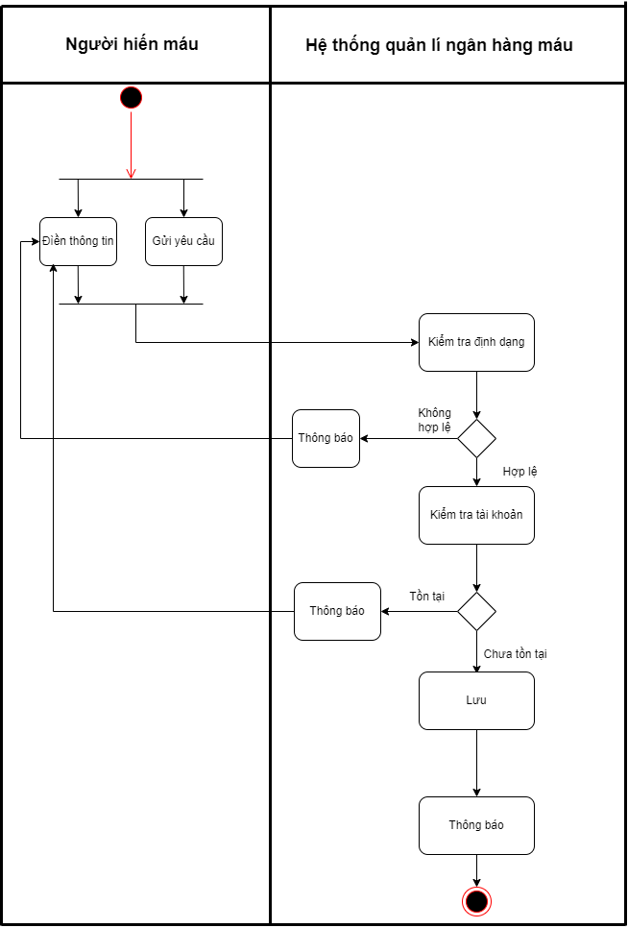

Hình 7. Sơ đồ hoạt động - Đăng ký

###### Đăng nhập

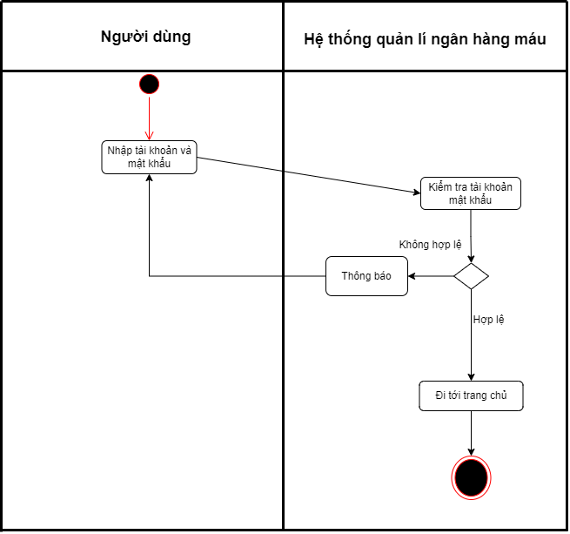

Hình 8. Sơ đồ hoạt động - Đăng nhập

###### Đổi mật khẩu

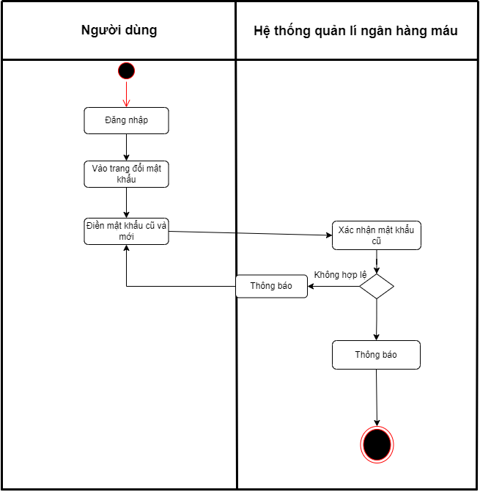

Hình . Sơ đồ hoạt động – Đổi mật khẩu

###### Quản lý người hiến máu

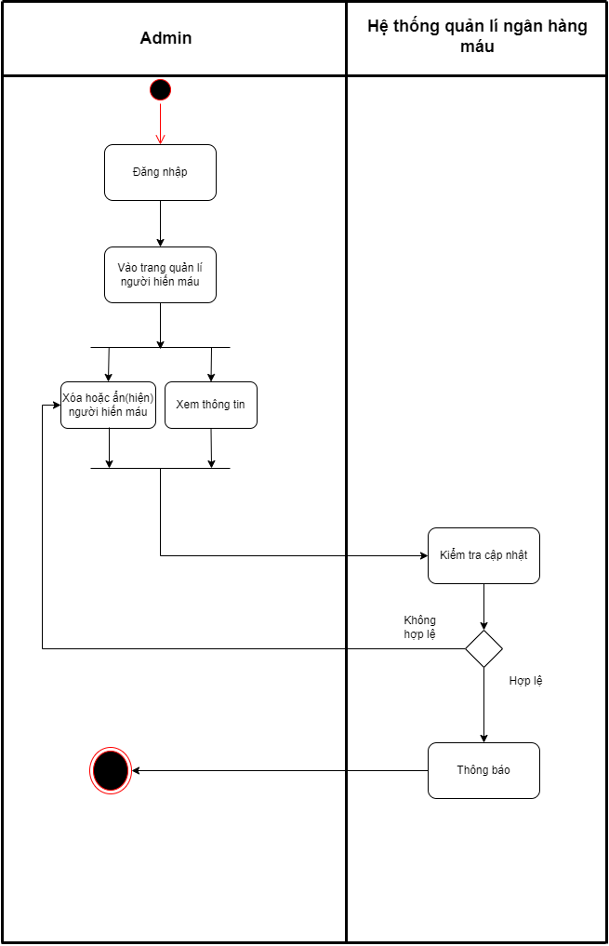

Hình . Sơ đồ hoạt động – Quản lý người hiến máu

###### Quản lý thông tin cá nhân

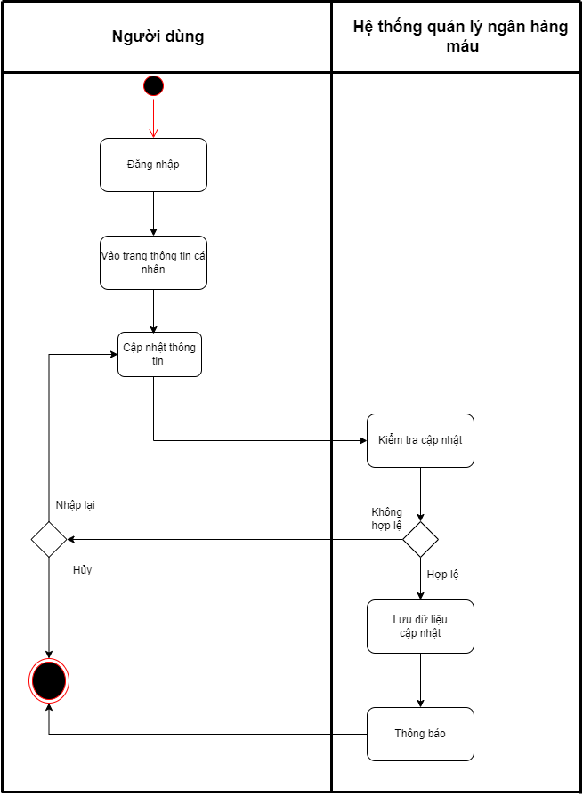

Hình . Sơ đồ hoạt động – Quản lý thông tin cá nhân

###### Quản lý thông tin liên hệ

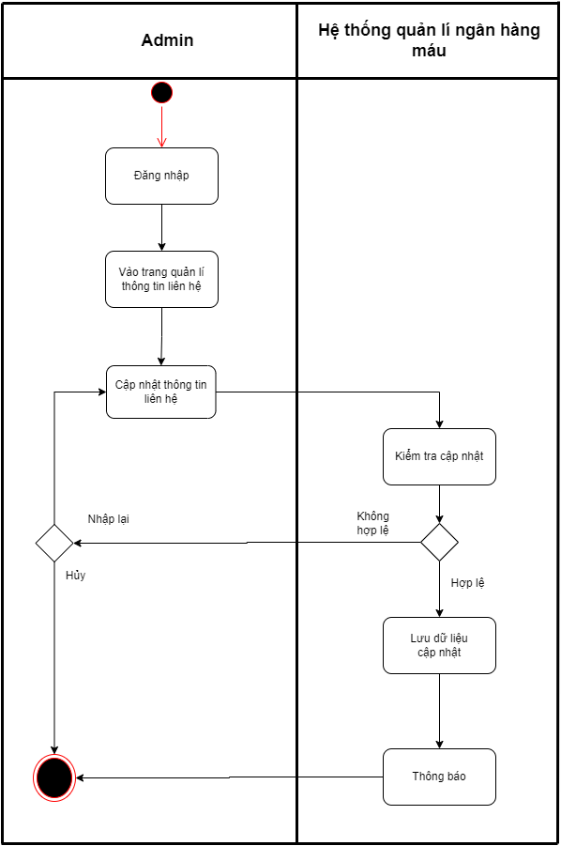

Hình . Sơ đồ hoạt động – Quản lý thông tin liên hệ

###### Quản lý tin nhắn khách hàng

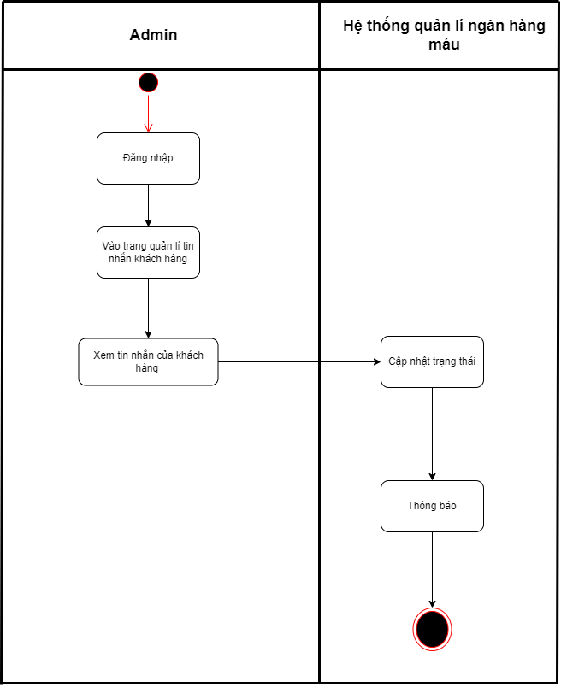

Hình . Sơ đồ hoạt động – Quản lý tin nhắn khách hàng

###### Quên mật khẩu

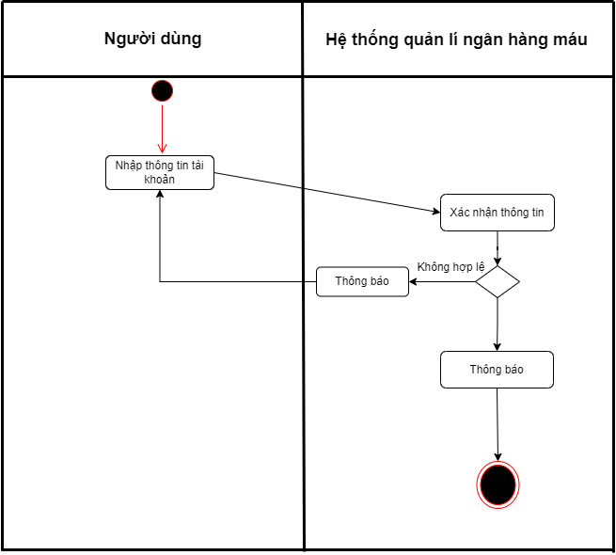

Hình . Sơ đồ hoạt động – Quên mật khẩu

###### Yêu cầu nhận máu

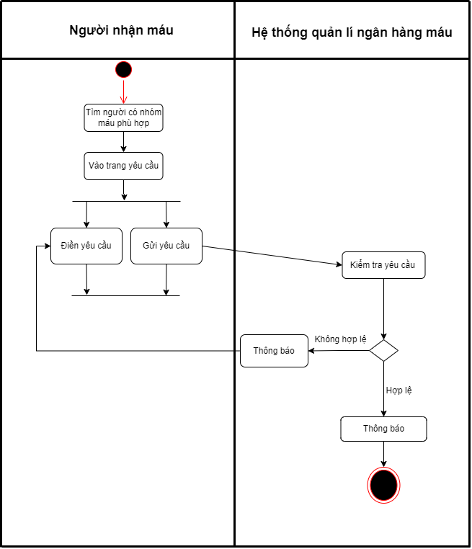

Hình . Sơ đồ hoạt động – Yêu cầu nhận máu

##### Sơ đồ tuần tự

Biểu đồ tuần tự được sử dụng để thiết kế, ghi lại và xác nhận kiến trúc, giao diện và logic của các hệ thống bằng cách mô tả chuỗi các hành động cần được thực hiện để hoàn thành một nhiệm vụ. Cụ thể ở đây là phác thảo lại các chức năng mà trang user cần thực hiện:

###### Đăng ký

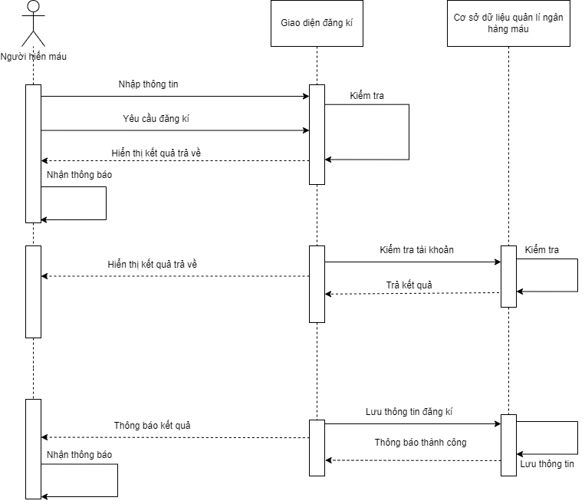

Hình 16. Sơ đồ tuần tự - Đăng ký

###### Đăng nhập

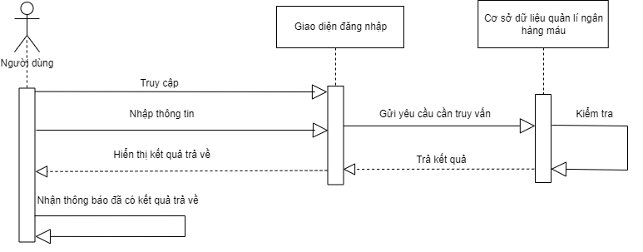

Hình 17. Sơ đồ tuần tự - Đăng nhập

###### Đổi mật khẩu

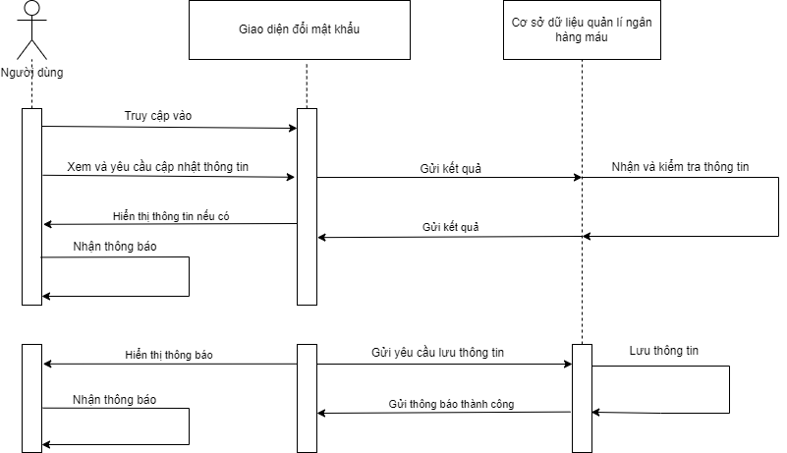

Hình . Sơ đồ tuần tự - Đổi mật khẩu

###### Quản lý người hiến máu

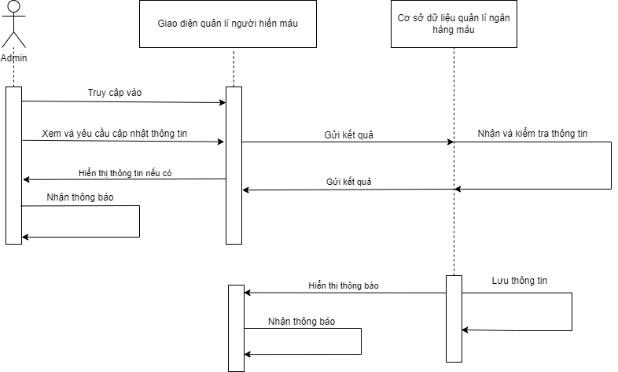

Hình . Sơ đồ tuần tự - Quản lý người hiến máu

###### Quản lý thông tin cá nhân

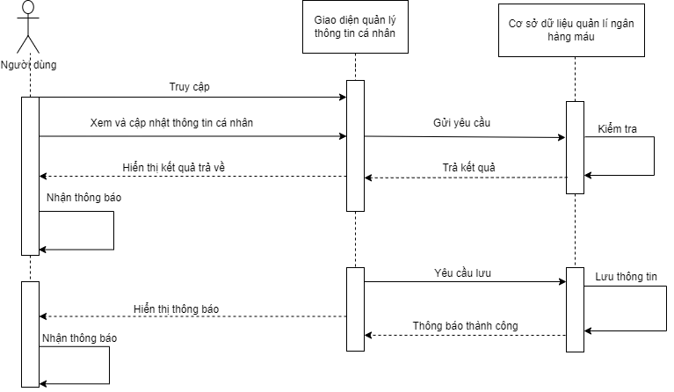

Hình . Sơ đồ tuần tự - Quản lý thông tin cá nhân

###### Quản lý thông tin liên hệ

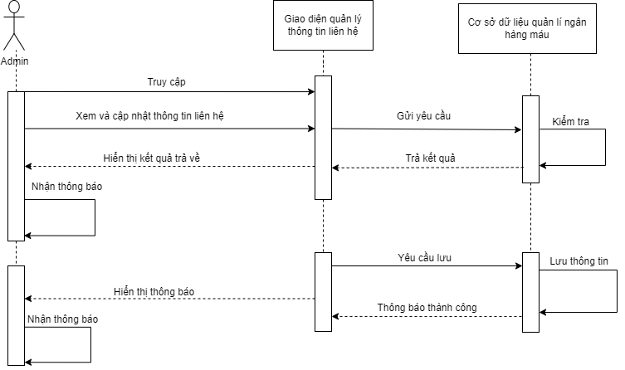

Hình . Sơ đồ tuần tự - Quản lý thông tin liên hệ

###### Quản lý tin nhắn khách hàng

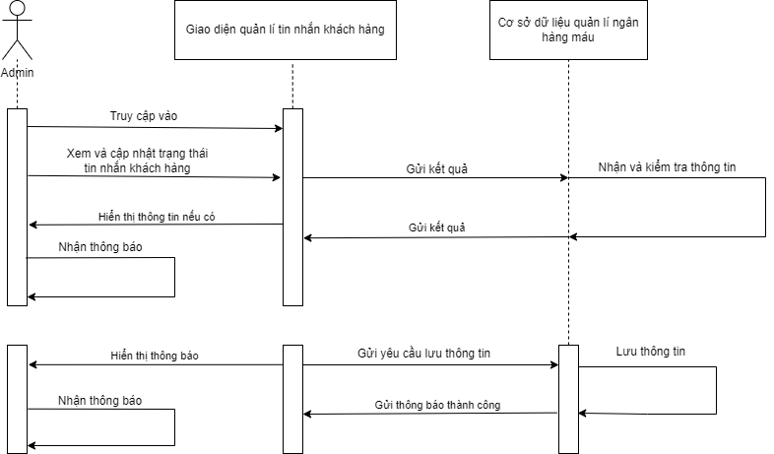

Hình . Sơ đồ tuần tự - Quản lý tin nhắn khách hàng

###### Quên mật khẩu

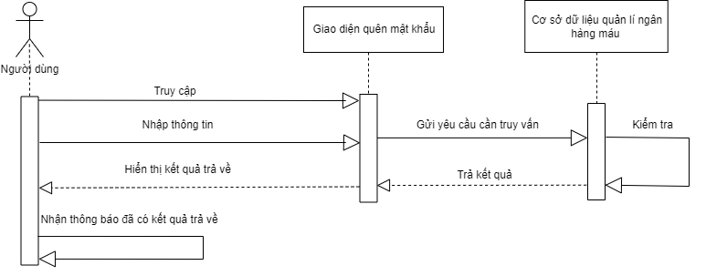

Hình . Sơ đồ tuần tự - Quên mật khẩu

###### Yêu cầu nhận máu

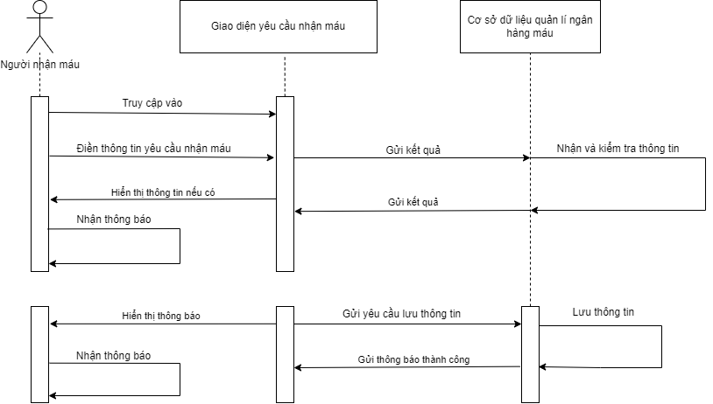

Hình . Sơ đồ tuần tự - Yêu cầu nhận máu

##### Sơ đồ trạng thái

###### Đăng ký

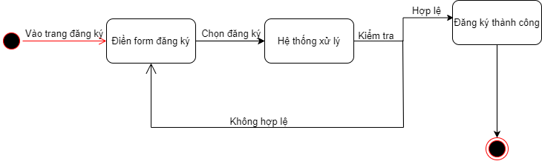

Hình 25. Sơ đồ trạng thái - Đăng ký

###### Đăng nhập

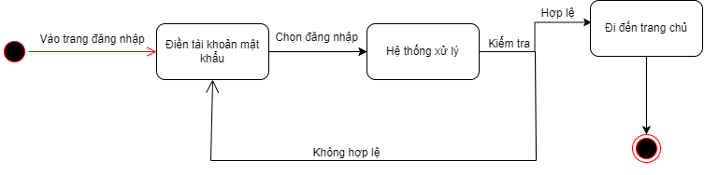

Hình 26. Sơ đồ trạng thái - Đăng nhập

###### Đổi mật khẩu

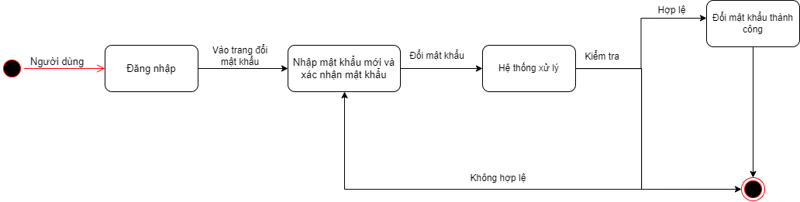

Hình . Sơ đồ trạng thái – Đổi mật khẩu

###### Quản lý người hiến máu

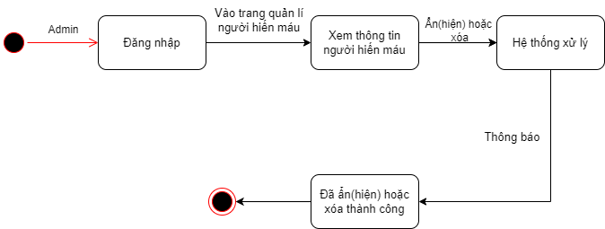

Hình . Sơ đồ trạng thái – Quản lý người hiến máu

###### Quản lý thông tin cá nhân

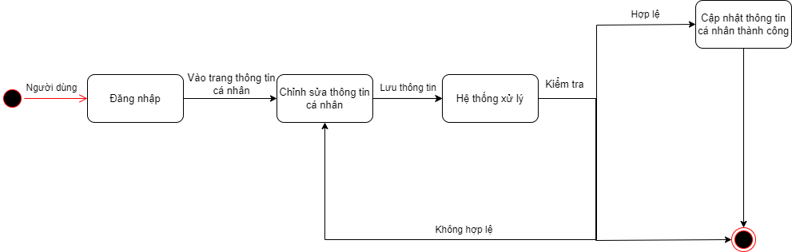

Hình . Sơ đồ trạng thái – Quản lý thông tin cá nhân

###### Quản lý thông tin liên hệ

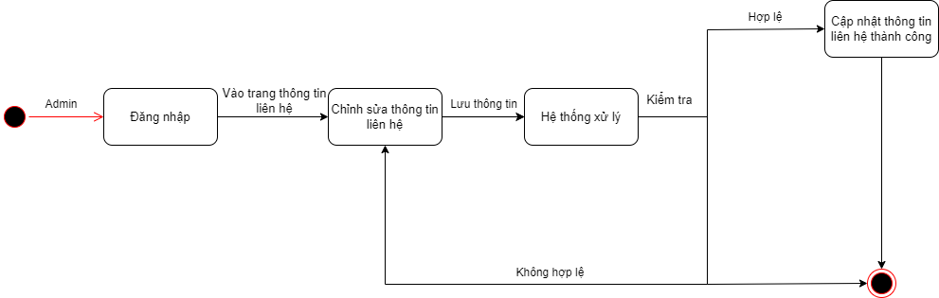

Hình . Sơ đồ trạng thái – Quản lý thông tin liên hệ

###### Quản lý tin nhắn khách hàng

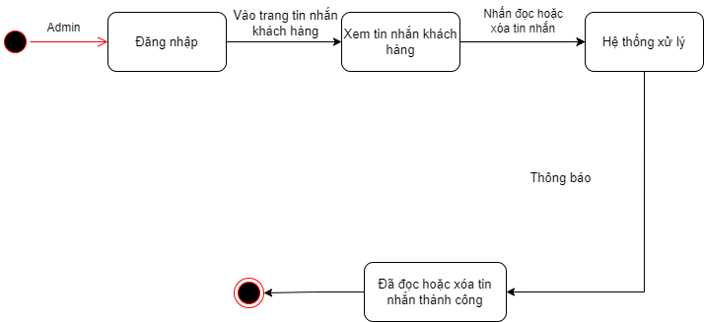

Hình . Sơ đồ trạng thái – Quản lý tin nhắn khách hàng

###### Quên mật khẩu

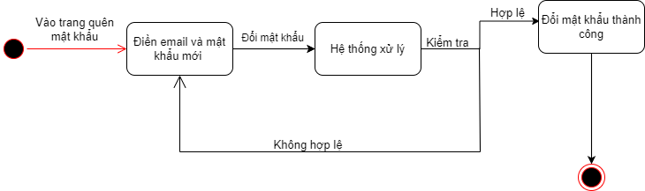

Hình . Sơ đồ trạng thái – Quên mật khẩu

###### Yêu cầu nhận máu

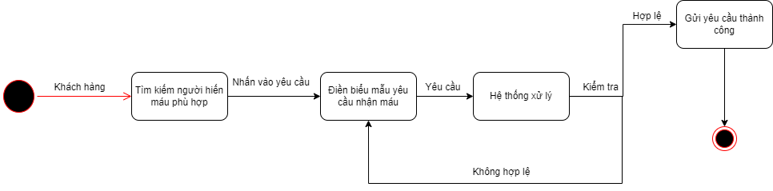

Hình . Sơ đồ trạng thái – Yêu cầu nhận máu

#### Xây dựng code

##### Code kết nối tới CSDL

Tạo 4 biến truyền vào các dữ liệu của 1 database

Tạo ra 1 biến kết nối với những dữ liệu trên và thiết lập mã kí tự là UTF-8 để hỗ trợ Unicode. Nếu như xảy ra lỗi thì sẽ thông báo.

|  |
| --- |
| // Chi tiết kết nối  define('DB_HOST','localhost');  define('DB_USER','root');  define('DB_PASS','');  define('DB_NAME','thuctap');  // Kết nối CSDL  try  {  $dbh = new PDO("mysql:host=".DB_HOST.";dbname=".DB_NAME,DB_USER, DB_PASS,array(PDO::MYSQL_ATTR_INIT_COMMAND => "SET NAMES 'utf8'"));  }  catch (PDOException $e)  {  exit("Lỗi: " . $e->getMessage());  } |

Bảng . Code kết nối tới CSDL

##### Code đăng ký

Sau khi người dùng bấm nút có sự kiện submit thì hệ thống sẽ lấy dữ liệu từ các trường có name là ‘fullname’, ‘mobileno’, ‘emailid’, ‘age’, ‘gender’, ‘bloodgroup’, ‘address’, ‘messenge’ và mã hóa trường ‘password’ bằng hàm md5.

Sử dụng câu lệnh SQL để xem ‘Emailid’ đã tồn tại trong CSDL chưa. Nếu chưa tồn tại thì sử dụng Insert into để thêm dữ liệu từ các trường dữ liệu trên. Còn tồn tại thì hiển thị thông báo ‘Email này đã đăng ký. Vui lòng nhập Email khác!’ và yêu cầu nhập lại thông tin.

Kiểm tra dữ liệu đã được thêm vào hay chưa. Nếu đã được thêm vào thì in ra màn hình ‘Chúc mừng bạn đã đăng ký thành công’ còn xảy ra lỗi thì hiển thị ‘Đã xảy ra lỗi. Vui lòng thử lại’.

|  |
| --- |
| if(isset($_POST['submit']))    {  $fullname=$_POST['fullname'];  $mobile=$_POST['mobileno'];  $email=$_POST['emailid'];  $age=$_POST['age'];  $gender=$_POST['gender'];  $blodgroup=$_POST['bloodgroup'];  $address=$_POST['address'];  $message=$_POST['message'];  $status=0;      $password=md5($_POST['password']);      $ret="select EmailId from tblblooddonars where EmailId=:email";      $query= $dbh -> prepare($ret);      $query-> bindParam(':email', $email, PDO::PARAM_STR);      $query-> execute();      $results = $query -> fetchAll(PDO::FETCH_OBJ);  if($query -> rowCount() == 0)  {  $sql="INSERT INTO  tblblooddonars(FullName,MobileNumber,EmailId,Age,Gender,BloodGroup,Address,Message,status,Password) VALUES(:fullname,:mobile,:email,:age,:gender,:blodgroup,:address,:message,:status,:password)";  $query = $dbh->prepare($sql);  $query->bindParam(':fullname',$fullname,PDO::PARAM_STR);  $query->bindParam(':mobile',$mobile,PDO::PARAM_STR);  $query->bindParam(':email',$email,PDO::PARAM_STR);  $query->bindParam(':age',$age,PDO::PARAM_STR);  $query->bindParam(':gender',$gender,PDO::PARAM_STR);  $query->bindParam(':blodgroup',$blodgroup,PDO::PARAM_STR);  $query->bindParam(':address',$address,PDO::PARAM_STR);  $query->bindParam(':message',$message,PDO::PARAM_STR);  $query->bindParam(':status',$status,PDO::PARAM_STR);  $query->bindParam(':password',$password,PDO::PARAM_STR);  $query->execute();  $lastInsertId = $dbh->lastInsertId();  if($lastInsertId)  {  echo "<script>alert('Chúc mừng bạn đã đăng ký thành công');</script>";  }  else  {  echo "<script>alert('Đã xảy ra lỗi. Vui lòng thử lại');</script>";  }  }   else  {  echo "<script>alert('Email này đã đăng ký. Vui lòng nhập Email khác!');</script>";  }  } |

Bảng . Code đăng ký

##### Code đăng nhập

Kiểm tra xem người dùng đã nhấn nút "login" trên biểu mẫu hay chưa bằng cách sử dụng hàm isset($_POST['login']). Nếu người dùng đã nhấn nút "login", tiếp tục xử lý đoạn mã bên trong.

Thực hiện một câu truy vấn SQL để chọn các bản ghi có giá trị Email hoặc MobileNumber tương tự. Câu truy vấn này trả về các trường ID. Chuẩn bị và thực hiện câu truy vấn SQL thông qua đối tượng $query

Sử dụng phương thức execute() để thực thi câu truy vấn và lấy kết quả trả về vào biến $results dưới dạng mảng các đối tượng (tùy chọn). Kiểm tra số lượng bản ghi trả về từ câu truy vấn bằng cách sử dụng hàm rowCount(). Nếu số lượng bản ghi lớn hơn 0, có nghĩa là thông tin đăng nhập hợp lệ.

Sử dụng đoạn mã echo và script để chuyển hướng người dùng đến trang “index.php”sau khi đăng nhập thành công. Trong trường hợp thông tin đăng nhập không hợp lệ, hiển thị một thông báo lỗi cho người dùng bằng đoạn mã echo và script.

|  |
| --- |
| if(isset($_POST['login']))    {      $email=$_POST['email'];      $password=md5($_POST['password']);      $sql ="SELECT id FROM tblblooddonars WHERE EmailId=:email and Password=:password";      $query=$dbh->prepare($sql);      $query->bindParam(':email',$email,PDO::PARAM_STR);      $query-> bindParam(':password', $password, PDO::PARAM_STR);      $query-> execute();      $results=$query->fetchAll(PDO::FETCH_OBJ);      if($query->rowCount() > 0)  {      $user_id =$_POST['email'];      $insert_query = "INSERT INTO login_history (user_id, login_date) VALUES (:user_id, CURRENT_DATE)";      $query_lg = $dbh->prepare($insert_query);      $query_lg->bindParam(':user_id', $user_id, PDO::PARAM_STR);      $query_lg->execute();  foreach ($results as $result) {  $_SESSION['bbdmsdid']=$result->id;  }  $_SESSION['login']=$_POST['email'];  echo "<script type='text/javascript'> document.location ='index.php'; </script>";  }  Else  {  echo "<script>alert('Sai tài khoản hoặc mật khẩu!');</script>";  }  } |

Bảng . Code đăng nhập

##### Code in file PDF

Kiểm tra xem chiều dài của giá trị nếu độ dài bằng 0, có nghĩa là sesion không có giá trị tức là người dùng chưa đăng nhập hoặc đã hết phiên đăng nhập. Trong trường hợp này, chuyển hướng người dùng đến trang "index.php".

Trong trường hợp chiều dài của giá trị $_SESSION['alogin'] không bằng 0, tức là người dùng đã đăng nhập và phiên đăng nhập đang hợp lệ, tiếp tục xử lý đoạn mã bên trong.

Kiểm tra xem người dùng đã nhấn nút "submit" trên biểu mẫu chưa bằng cách sử dụng hàm isset($_POST['submit']). Nếu người dùng đã nhấn nút "submit", tiếp tục xử lý đoạn mã bên trong.

Kiểm tra phần mở rộng của tệp tin ảnh (extension) để đảm bảo rằng chỉ chấp nhận các định dạng hợp lệ (.jpg, .jpeg, .png, .gif). Nếu phần mở rộng không nằm trong danh sách các định dạng cho phép, hiển thị một thông báo lỗi cho người dùng.

Trong trường hợp phần mở rộng của tệp tin ảnh hợp lệ, thực hiện mã hóa tên của tệp tin bằng cách sử dụng hàm md5 và thời gian hiện tại (để đảm bảo tên tệp tin là duy nhất). Tiếp theo, di chuyển tệp tin ảnh tải lên từ vị trí tạm thời vào thư mục "images/" trong server.

|  |
| --- |
| <?php  session_start();  error_reporting(0);  error_reporting(E_ALL);  ini_set('display_errors', 1);  include('includes/config.php');  if(strlen($_SESSION['alogin'])==0)      {  header('location:index.php');  }  else{      if (isset($_POST['submit'])) {          require('fpdf/fpdf.php');            // Tạo đối tượng PDF mới          $pdf = new FPDF();          $pdf->AddPage();          $pdf->SetFont('Arial', 'B', 12);          $pdf->Cell(40, 10, 'Login info');          $pdf->Ln(10);          $sql = "SELECT * FROM login_history";          $query = $dbh->prepare($sql);          $query->execute();          $results = $query->fetchAll(PDO::FETCH_OBJ);          if ($query->rowCount() > 0) {              // Đặt chiều rộng của cột              $colWidths = array(20, 80, 50, 40);                // Hàng tiêu đề              $pdf->Cell($colWidths[0], 10, 'ID', 1);              $pdf->Cell($colWidths[1], 10, 'User ID', 1);              $pdf->Cell($colWidths[2], 10, 'Login Time', 1);              $pdf->Cell($colWidths[3], 10, 'Login Date', 1);              $pdf->Ln();                // Các hàng dữ liệu              $pdf->SetFont('Arial', '', 12);              foreach ($results as $row) {                  $pdf->Cell($colWidths[0], 10, htmlentities($row->id), 1);                  $pdf->Cell($colWidths[1], 10, htmlentities($row->user_id), 1);                  $pdf->Cell($colWidths[2], 10, htmlentities($row->login_time), 1);                  $pdf->Cell($colWidths[3], 10, htmlentities($row->login_date), 1);                  $pdf->Ln();              }          }              // Lưu PDF vào một tệp tạm thời          $tempFilename = 'temp.pdf';          $pdf->Output($tempFilename, 'F');            // Thiết z          header('Content-Description: File Transfer');          header('Content-Type: application/pdf');          header('Content-Disposition: attachment; filename="downloaded_file.pdf"');          header('Expires: 0');          header('Cache-Control: must-revalidate');          header('Pragma: public');          header('Content-Length: ' . filesize($tempFilename));            // Đọc và xuất nội dung của file          readfile($tempFilename);            // Xóa tệp tạm thời          unlink($tempFilename);          exit;        }     ?> |

Bảng . Code thay đổi hình ảnh

##### Code thay đổi mật khẩu

Kiểm tra xem người dùng đã nhấn nút "submit" trên biểu mẫu chưa bằng cách sử dụng hàm isset($_POST['submit']). Nếu người dùng đã nhấn nút "submit", tiếp tục xử lý đoạn mã bên trong.

Thực hiện một câu truy vấn SQL để kiểm tra xem có một bản ghi trong cơ sở dữ liệu có Emailid tương ứng với. Kiểm tra xem số lượng bản ghi trả về từ câu truy vấn có lớn hơn 0 không bằng cách sử dụng $query->rowCount(). Nếu lớn hơn 0, có nghĩa là mật khẩu hiện tại được nhập đúng.

Trong trường hợp mật khẩu hiện tại được nhập đúng, thực hiện một câu truy vấn SQL để cập nhật mật khẩu mới trong cơ sở dữ liệu cho người dùng có Emailid tương ứng với $emailid.

Sử dụng các đoạn mã echo và script để hiển thị thông báo 'Bạn đã đổi mật khẩu thành công'. Trong trường hợp mật khẩu hiện tại không đúng, sử dụng các đoạn mã echo và script để hiển thị thông báo 'Email hoặc số điện thoại không đúng'.

|  |
| --- |
| if(isset($_POST['submit']))    {  $email=$_POST['emailid'];  $mobile=$_POST['mobilephone'];  $newpassword=md5($_POST['newpassword']);  $sql ="SELECT EmailId FROM tblblooddonars WHERE EmailId=:email and MobileNumber=:mobile";  $query= $dbh -> prepare($sql);  $query-> bindParam(':email', $email, PDO::PARAM_STR);  $query-> bindParam(':mobile', $mobile, PDO::PARAM_STR);  $query-> execute();  $results = $query -> fetchAll(PDO::FETCH_OBJ);  if($query -> rowCount() > 0)  {  $con="update tblblooddonars set Password=:newpassword where EmailId=:email and MobileNumber=:mobile";  $chngpwd1 = $dbh->prepare($con);  $chngpwd1-> bindParam(':email', $email, PDO::PARAM_STR);  $chngpwd1-> bindParam(':mobile', $mobile, PDO::PARAM_STR);  $chngpwd1-> bindParam(':newpassword', $newpassword, PDO::PARAM_STR);  $chngpwd1->execute();  echo "<script>alert('Bạn đã đổi mật khẩu thành công');</script>";  }  else  {  echo "<script>alert('Email hoặc số điện thoại không đúng');</script>";  }  } |

Bảng . Code thay đổi mật khẩu

##### Code xuất file Excel

Kiểm tra xem biến $_SESSION['alogin'] có độ dài bằng 0 không. Nếu có, tức là phiên đăng nhập không tồn tại hoặc chưa được thiết lập, thì chuyển hướng người dùng đến trang "index.php".

Nếu $_SESSION['alogin'] có độ dài khác 0, tức là phiên đăng nhập đã được thiết lập.

Đoạn mã tiếp theo lấy dữ liệu từ cơ sở dữ liệu thông qua câu truy vấn SQL SELECT và lưu trữ vào biến $query.

Đoạn mã sau đó đặt các tiêu đề và thông tin cần thiết cho tệp Excel sẽ được tạo ra. Sử dụng các lệnh header() để định dạng và đặt tên cho tệp tin.

|  |
| --- |
| <?php  session_start();  session_regenerate_id(true);  include('includes/config.php');  if (strlen($_SESSION['alogin']) == 0) {      header("Location: index.php");      exit; // Nếu chưa đăng nhập thì dừng thực thi  }  $filename = "Donor list";  // Lấy dữ liệu từ cơ sở dữ liệu  $sql = "SELECT * FROM tblblooddonars";  $query = $dbh->prepare($sql);  $query->execute();  $results = $query->fetchAll(PDO::FETCH_OBJ);  if ($query->rowCount() > 0) {      // Định dạng file xls      header("Content-type: application/vnd.ms-excel");      header("Content-Disposition: attachment; filename=" . $filename . "-report.xls");      header("Pragma: no-cache");      header("Expires: 0");      // Xuất nội dung HTML      ?>      <table border="1">          <thead>              <tr>                  <th>#</th>                  <th>Name</th>                  <th>Mobile No</th>                  <th>Email</th>                  <th>Age</th>                  <th>Gender</th>                  <th>Blood Group</th>                  <th>Address</th>                  <th>Message</th>                  <th>Posting Date</th>              </tr>          </thead>          <tbody>              <?php              $cnt = 1;              foreach ($results as $result) {                  echo '<tr>';                  echo '<td>' . $cnt . '</td>';                  echo '<td>' . $result->FullName . '</td>';                  echo '<td>' . $result->MobileNumber . '</td>';                  echo '<td>' . $result->EmailId . '</td>';                  echo '<td>' . $result->Gender . '</td>';                  echo '<td>' . $result->Age . '</td>';                  echo '<td>' . $result->BloodGroup . '</td>';                  echo '<td>' . $result->Address . '</td>';                  echo '<td>' . $result->Message . '</td>';                  echo '<td>' . $result->PostingDate . '</td>';                  echo '</tr>';                  $cnt++;              }              ?>          </tbody>      </table>  <?php  }  ?> |

Bảng . Code xuất file Excel

##### Code thay đổi thông tin cá nhân

Kiểm tra xem người dùng đã nhấn nút "update" trong biểu mẫu hay chưa bằng cách sử dụng hàm isset ($_POST ['update']). Điều này đảm bảo rằng dữ liệu chỉ được xử lý khi người dùng đã nhấn nút submit. Nếu người dùng đã nhấn nút "update", các giá trị từ biểu mẫu sẽ được gán cho các biến tương ứng.

Sau đó, một câu truy vấn SQL dùng để cập nhật thông tin giáo viên trong bảng "tblblooddonars" được khai báo trong biến $sql.

Sau đó, câu truy vấn được thực thi bằng cách sử dụng phương thức execute () của đối tượng $query. Tiếp theo, mã sẽ hiển thị một thông báo thành công bằng cách sử dụng thẻ 'script alert'. Sau đó, trang web sẽ được chuyển hướng đến 'profile.php'

|  |
| --- |
| if(isset($_POST['update']))    {      $uid=$_SESSION['bbdmsdid'];      $name=$_POST['fullname'];      $mno=$_POST['mobileno'];      $emailid=$_POST['emailid'];      $age=$_POST['age'];      $gender=$_POST['gender'];      $bloodgroup=$_POST['bloodgroup'];      $address=$_POST['address'];      $message=$_POST['message'];        $fileInput = $_FILES['fileInput'];      // Thông tin cơ bản về tệp      $fileName = $fileInput['name'];      $fileType = $fileInput['type'];      $fileSize = $fileInput['size'];      $fileTmpName = $fileInput['tmp_name'];      $fileError = $fileInput['error'];      if (empty($_FILES["fileInput"]["name"])) {      $sql="update tblblooddonars set FullName=:name,MobileNumber=:mno, Age=:age,Gender=:gender,BloodGroup=:bloodgroup,Address=:address,Message=:message where id=:uid";      $query = $dbh->prepare($sql);      $query->bindParam(':name',$name,PDO::PARAM_STR);      $query->bindParam(':mno',$mno,PDO::PARAM_STR);      $query->bindParam(':age',$age,PDO::PARAM_STR);      $query->bindParam(':gender',$gender,PDO::PARAM_STR);      $query->bindParam(':bloodgroup',$bloodgroup,PDO::PARAM_STR);      $query->bindParam(':address',$address,PDO::PARAM_STR);      $query->bindParam(':message',$message,PDO::PARAM_STR);      $query->bindParam(':uid',$uid,PDO::PARAM_STR);      $query->execute();      }  else {      $sql="update tblblooddonars set FullName=:name,MobileNumber=:mno, Age=:age,Gender=:gender,BloodGroup=:bloodgroup,Address=:address,Message=:message, img =:img where id=:uid";      $query = $dbh->prepare($sql);      $query->bindParam(':name',$name,PDO::PARAM_STR);      $query->bindParam(':mno',$mno,PDO::PARAM_STR);      $query->bindParam(':age',$age,PDO::PARAM_STR);      $query->bindParam(':gender',$gender,PDO::PARAM_STR);      $query->bindParam(':bloodgroup',$bloodgroup,PDO::PARAM_STR);      $query->bindParam(':address',$address,PDO::PARAM_STR);      $query->bindParam(':message',$message,PDO::PARAM_STR);      $query->bindParam(':uid',$uid,PDO::PARAM_STR);      $query->bindParam(':img',$fileName,PDO::PARAM_STR);      $query->execute();      $uploadDir = 'images/';      $targetPath = $uploadDir . $fileName;      move_uploaded_file($fileTmpName, $targetPath);        echo '<script>alert("Thông tin của bạn đã được cập nhật")</script>';      echo "<script>window.location.href ='profile.php'</script>";      }      } |

Bảng . Code cập nhật thông tin

##### Quên mật khẩu

Điều kiện if(isset($_POST['submit'])) kiểm tra xem biểu mẫu có được gửi hay không bằng cách kiểm tra xem nút 'submit' có được nhấn hay không.

Bên trong điều kiện, các giá trị từ biểu mẫu đã gửi được gán cho các biến bằng cách sử dụng $_POST. Mật khẩu được mã hóa bằng hàm md5().

Sau đó, mã sẽ chuẩn bị và thực hiện một truy vấn SQL để kiểm tra xem emailid và số điện thoại di động đã cho có tồn tại trong bảng tblbloobdonars hay không.

Nếu truy vấn trả về một hoặc nhiều hàng (tức là $query->rowCount() > 0), điều đó có nghĩa là kết hợp emailid và số điện thoại di động là hợp lệ. Trong trường hợp đó, câu lệnh cập nhật SQL được thực thi để cập nhật mật khẩu cho email và số điện thoại di động tương ứng.

Nếu mật khẩu được cập nhật thành công, một cảnh báo sẽ được hiển thị bằng JavaScript 'Bạn đã đổi mật khẩu thành công' .

Nếu email hoặc số điện thoại di động không hợp lệ (tức là truy vấn trả về 0 hàng), một cảnh báo sẽ hiển thị cho biết email hoặc số điện thoại di động không hợp lệ.

|  |
| --- |
| if(isset($_POST['submit']))    {  $email=$_POST['emailid'];  $mobile=$_POST['mobilephone'];  $newpassword=md5($_POST['newpassword']);  $sql ="SELECT EmailId FROM tblblooddonars WHERE EmailId=:email and MobileNumber=:mobile";  $query= $dbh -> prepare($sql);  $query-> bindParam(':email', $email, PDO::PARAM_STR);  $query-> bindParam(':mobile', $mobile, PDO::PARAM_STR);  $query-> execute();  $results = $query -> fetchAll(PDO::FETCH_OBJ);  if($query -> rowCount() > 0)  {  $con="update tblblooddonars set Password=:newpassword where EmailId=:email and MobileNumber=:mobile";  $chngpwd1 = $dbh->prepare($con);  $chngpwd1-> bindParam(':email', $email, PDO::PARAM_STR);  $chngpwd1-> bindParam(':mobile', $mobile, PDO::PARAM_STR);  $chngpwd1-> bindParam(':newpassword', $newpassword, PDO::PARAM_STR);  $chngpwd1->execute();  echo "<script>alert('Bạn đã đổi mật khẩu thành công');</script>";  }  else {  echo "<script>alert('Email hoặc số điện thoại không đúng');</script>";  }  } |

Bảng . Code quên mật khẩu

### **Mô tả kết quả**

#### Trang chủ

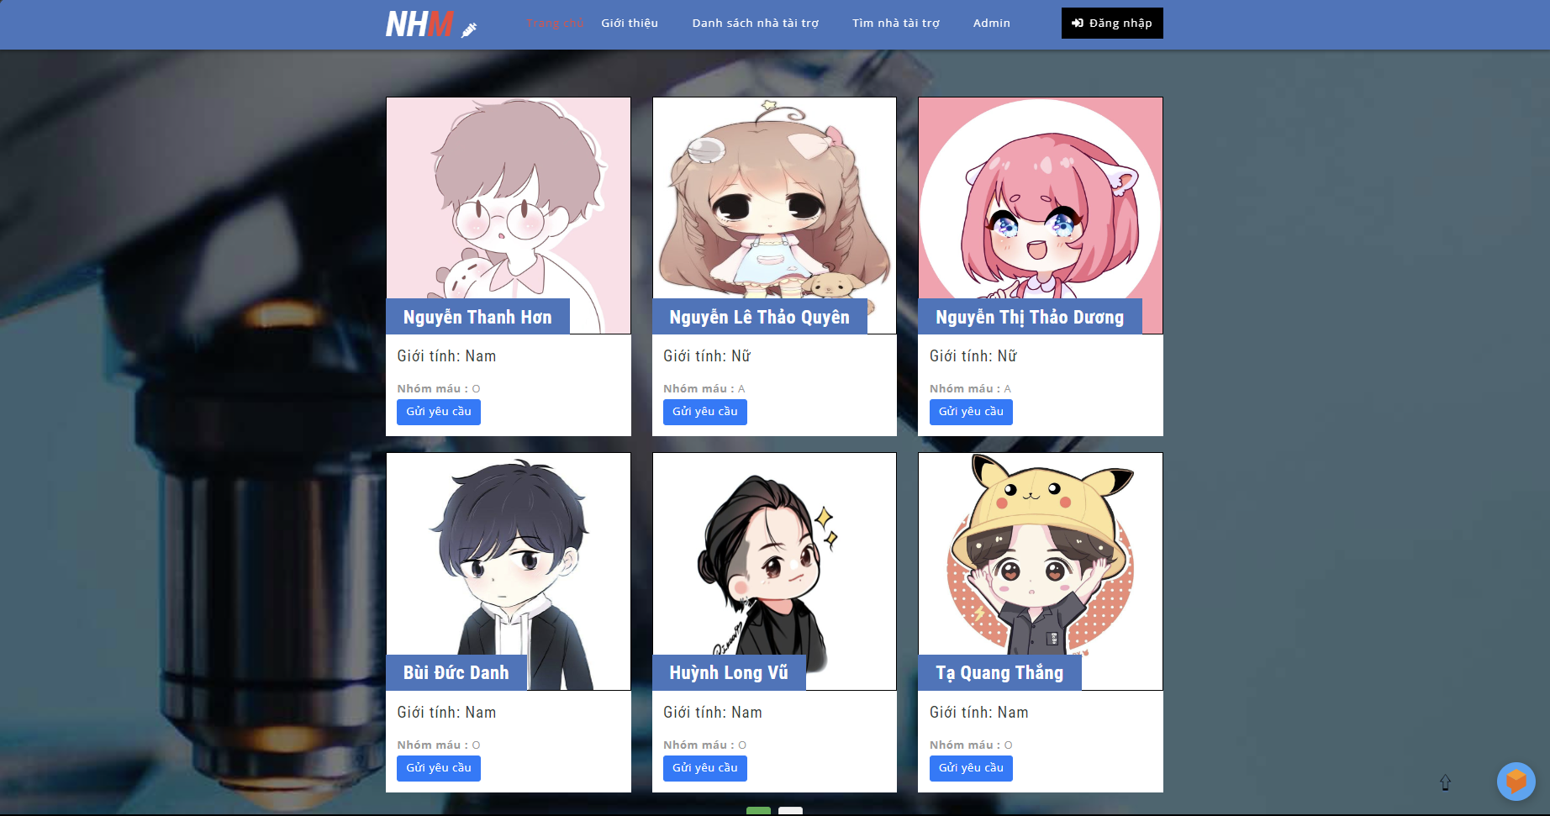

Hình 34. Giao diện trang chủ

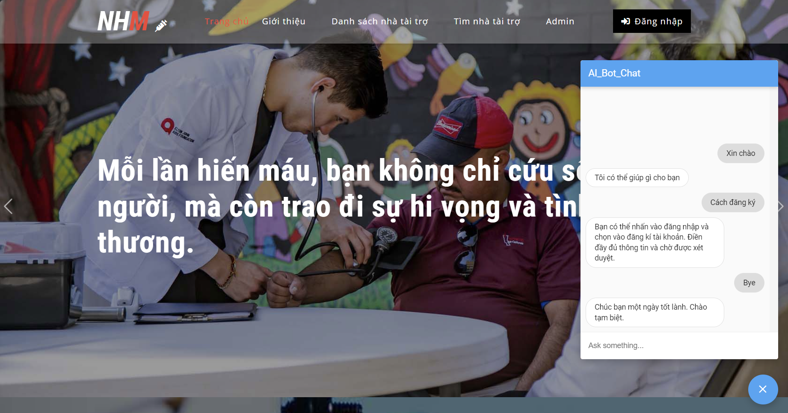

Hình . Giao diện chat

Giao diện trang chủ hiển thị tên và ảnh người hiến máu. Những người có nhu cầu nhận máu có thể nhấn vào nút gửi yêu cầu và điền thông tin gửi tới người hiến máu.

Người dùng có thể nhắn tin và đặt những câu hỏi đến chat_bot.

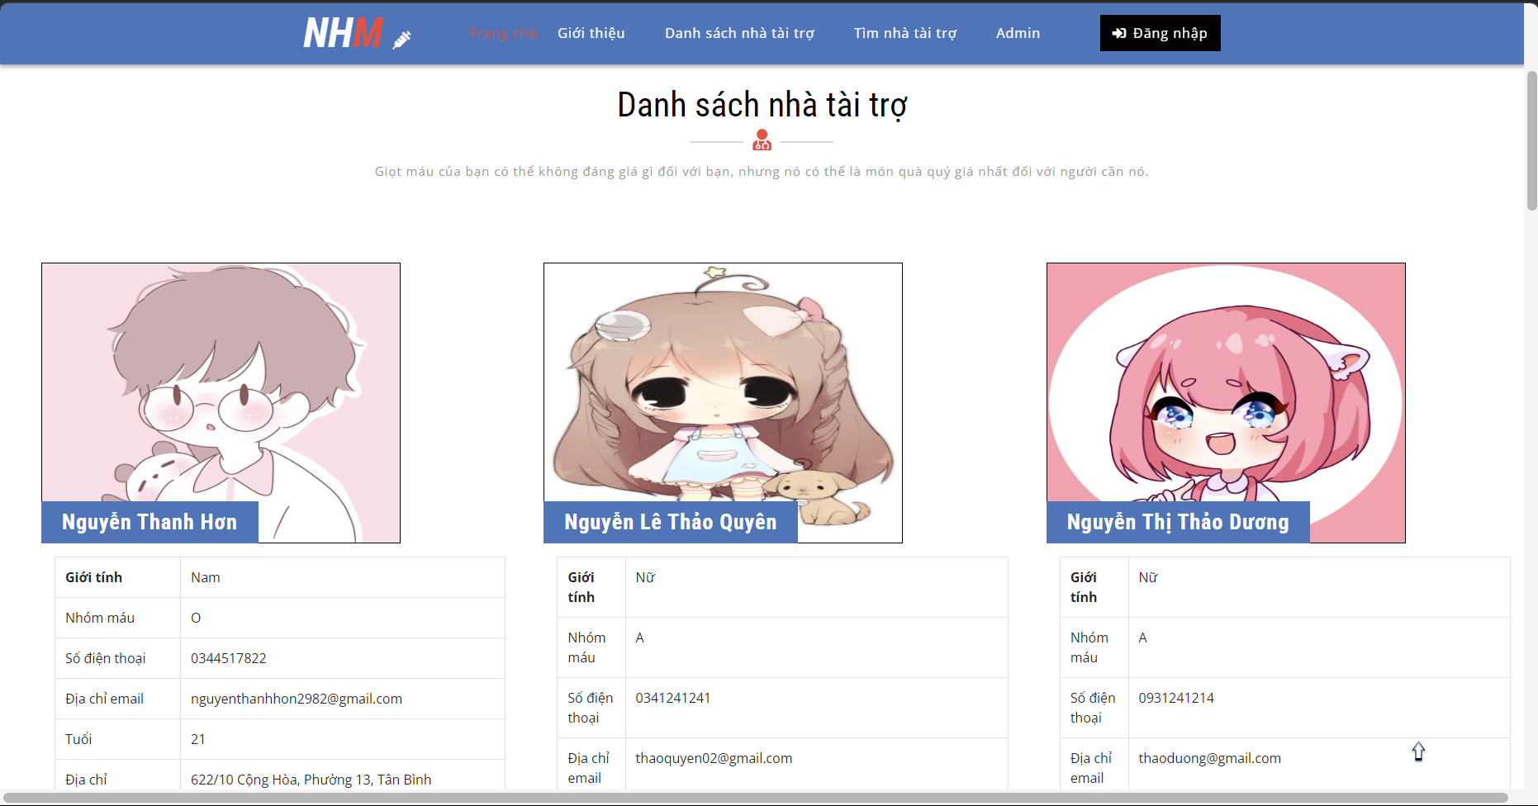

Hình 36. Giao diện danh sách nhà tài trợ máu

Giao diện danh sách nhà tài trợ thể hiện đầy đủ các thông tin của người hiến máu như : Giới tính, tên, số điện thoại, nhóm máu....

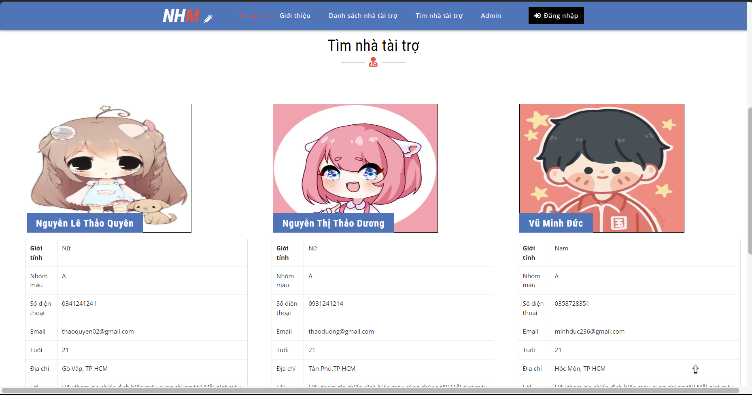

Hình 37. Giao diện tìm kiếm

Người nhận máu có thể tìm kiếm thông tin của người hiến máu dựa trên vị trí và nhóm máu của người đó cho phù hợp với nhu cầu của mình.

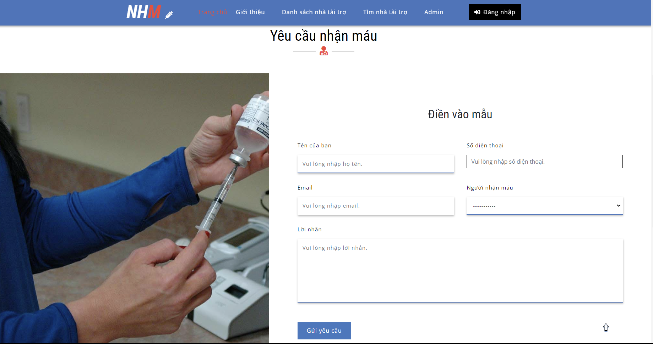

Hình Giao diện gửi yêu cầu

Sau khi tìm được người có nhóm máu phù hợp, người nhận máu cần điền vào mẫu các thông tin của mình để gửi đến người hiến máu mong muốn được nhận máu.

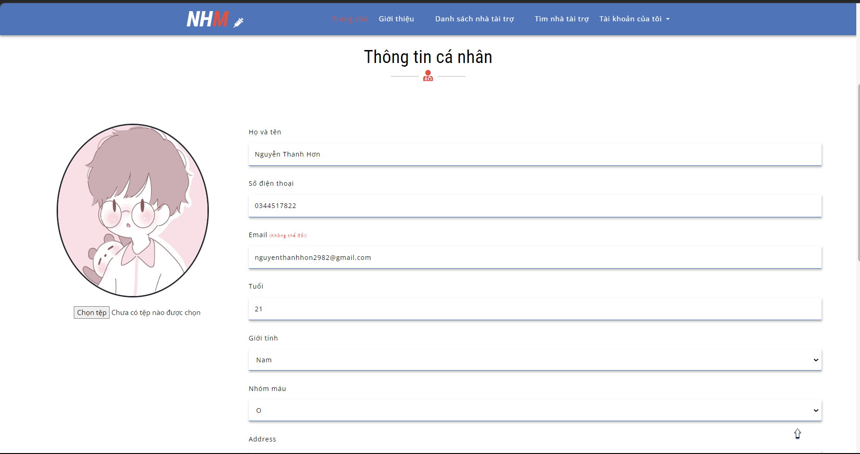

Hình 39. Giao diện thông tin người hiến máu

Người hiến máu có thể tùy chỉnh và thay đổi những thông tin của mình như : tên, số điện thoại, tuổi, ảnh đại diện,....

#### Đăng ký – Đăng nhập

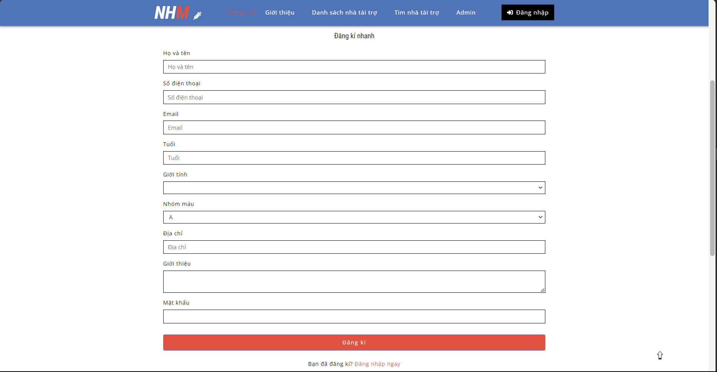

Hình 40. Giao diện đăng ký

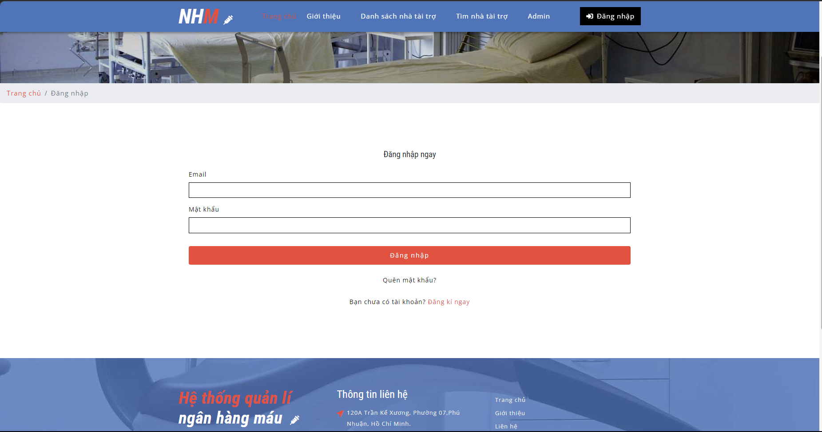

Hình 41. Giao diện đăng nhập

#### Giao diện admin

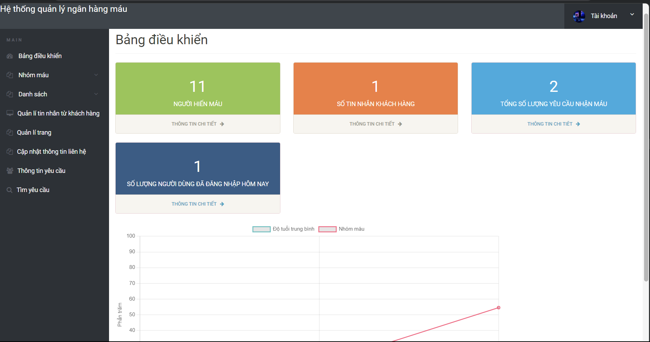

Hình 42. Giao diện admin

Sau khi admin đăng nhập vào, có thể biết được số lượng những người hiến máu, tin nhắn từ khách hàng, yêu cầu nhận máu và số lần người dùng đăng nhập trong ngày.

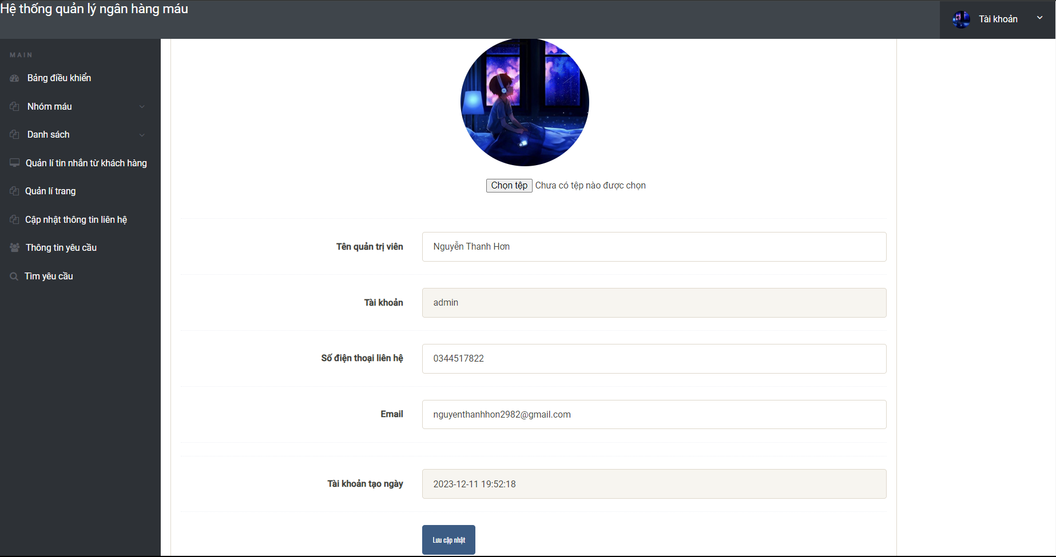

Hình 43. Giao diện thông tin cá nhân

Admin có thể tùy ý thay đổi thông tin của mình như tên, ảnh đại diện, số điện thoại, email nhưng không thể thay đổi được tài khoản và ngày tạo tài khoản.

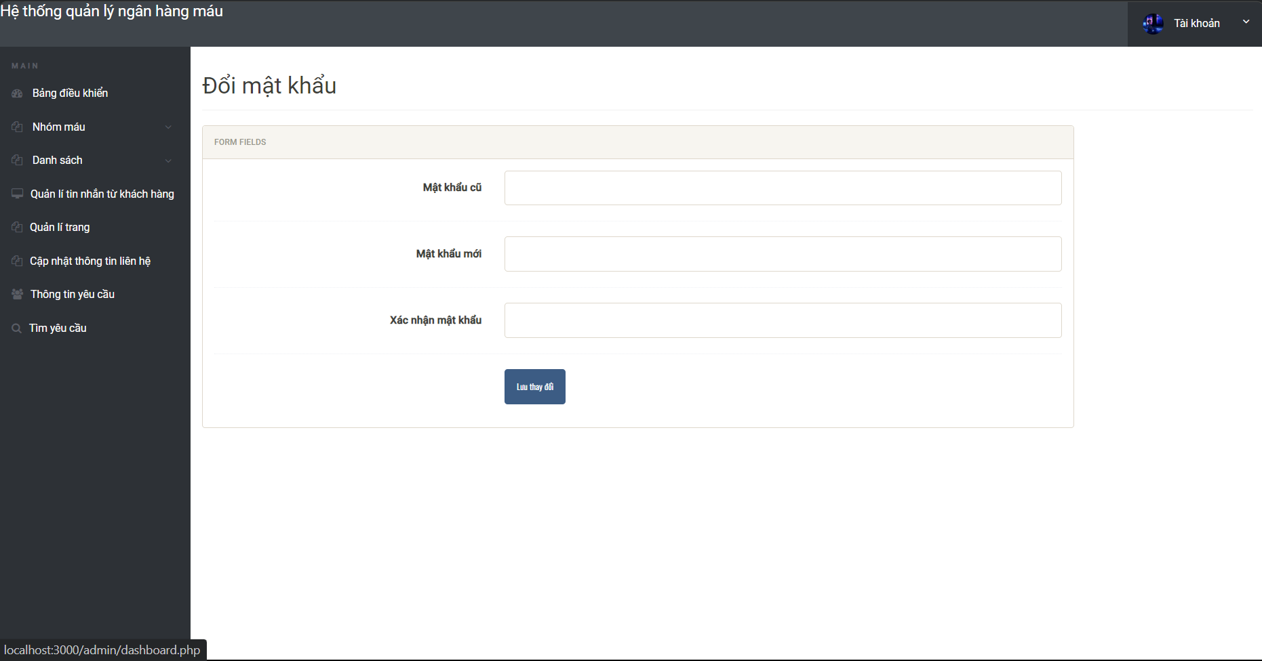

Hình 44. Giao diện thay đổi mật khẩu

Admin có thể thay đổi mật khẩu dựa trên mật khẩu cũ của mình bằng cách nhập mật khẩu cũ và mật khẩu mới. Nếu nhập sai thì sẽ hiện ra thông báo sai mật khẩu cũ và yêu cầu nhập lại.

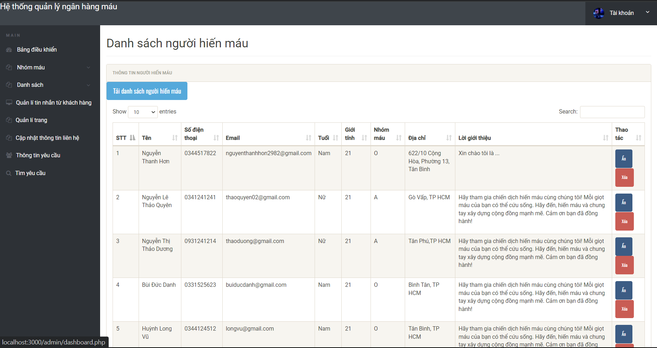

Hình . Giao diện quản lý người hiến máu

Admin có thể xem và có quyền ẩn ( hiện ) và xóa thông tin của người hiến máu.

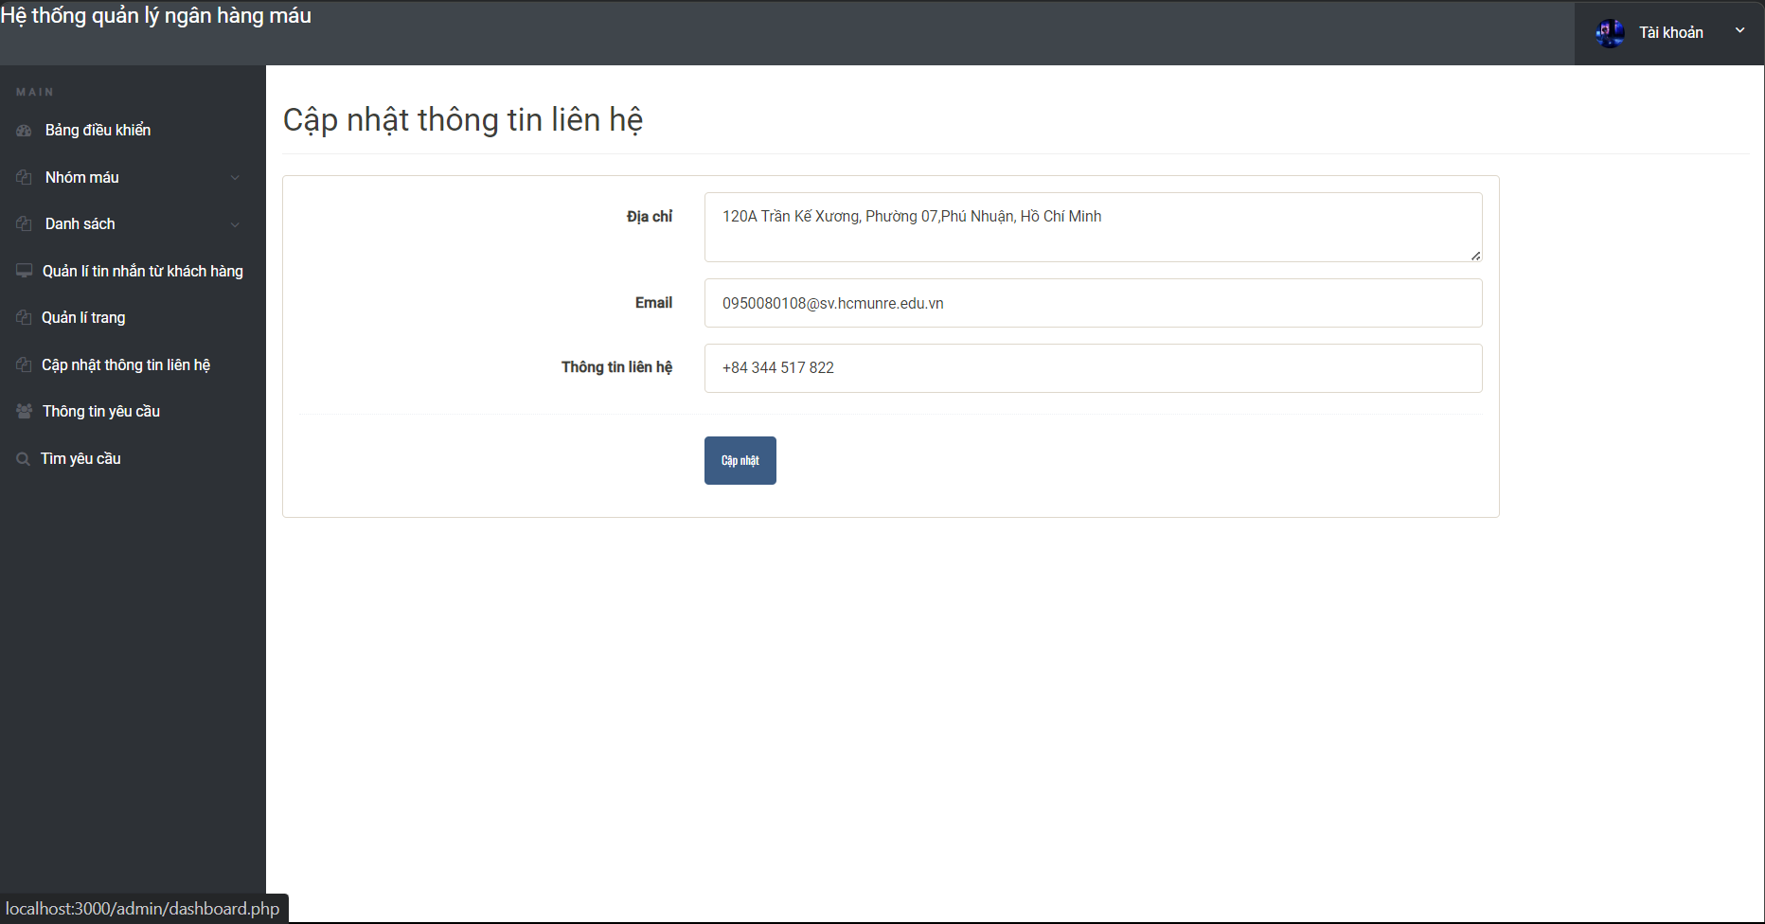

Hình . Giao diện quản lý thông tin liên hệ

Admin có thể tùy chỉnh địa chỉ, email, thông tin liên hệ ở đây. Thuận lợi cho việc quản lý trang web.

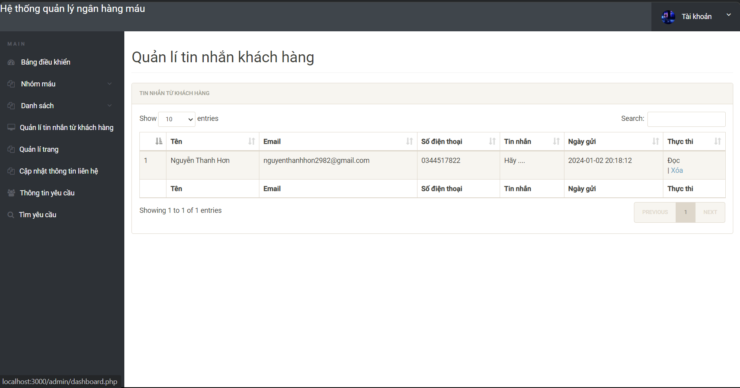

Hình . Giao diện quản lý tin nhắn khách hàng

Admin có thể xem các tin nhắn từ khách hàng. Sau khi xác nhận đã xem tin nhắn thì nhấn vào đọc.

## KẾT LUẬN

### Kết quả đạt được

#### Đánh giá kết quả:

Sau quá trình thực hiện đề tài tìm hiểu và tiếp tục phát triển website quản lý ngân hàng máu bằng ngôn ngữ PHP đã đạt được các kết quả sau:

* Hoàn thành việc xây dựng và phát triển website quản lý ngân hàng máu theo nhiệm vụ được giao.
* Hiển thị thông tin người hiến máu.
* Sau khi tạo tài khoản và được admin duyệt thì thông tin của người hiến máu sẽ được xuất hiện.
* Cho phép người hiến máu thay đổi thông tin cá nhân, mật khẩu.
* Tạo chức năng xuất danh sách người hiến máu dưới dạng excel trong trang Admin.
* Website được xây dựng theo mô hình ứng dụng 3 lớp, sử dụng ngôn ngữ lập trình PHP, hệ quản trị cơ sở dữ liệu MySQL

#### Nội dung kiến thức, lý thuyết đã được củng cố:

* Ngôn ngữ lập trình PHP,CSS, JavaScript
* Hệ quản trị cơ sở dữ liệu MySQL
* Mô hình ứng dụng 3 lớp
* Các kỹ thuật phát triển web

#### Kinh nghiệm thực tiễn đã tích lũy được:

* Khả năng làm việc nhóm
* Khả năng giải quyết vấn đề
* Khả năng áp dụng kiến thức lý thuyết vào thực tế

### Các đóng góp cho cơ quan thực tập:

* Xây dựng và phát triển website quản lý hồ ngân hàng máu.
* Hỗ trợ, hướng dẫn và triển khai cho khách hàng sử dụng các phần mềm do công ty phát triển.

### Những vấn đề chưa được giải quyết:

* Website chưa có tính năng thông báo khi được admin phê duyệt.
* Chưa làm tính năng gửi mã xác nhận quên mật khẩu qua email.
* Chưa nhập được dữ liệu từ file excel lên hệ thống.
* Tính năng chat nhanh còn sơ sài, chưa có hệ thống hỗ trợ trực tuyến.
* Website chưa có tính năng bảo mật cao.

### Hướng phát triển

Bổ sung tính năng mới:

* Hoàn thiện hệ thống chăm sóc khách hàng trực tuyến nhằm đảm bảo người dùng luôn được hỗ trợ một cách nhanh chóng và tiện lợi nhất.
* Bảo mật cao: để bảo vệ thông tin của các thông báo, tránh bị truy cập trái phép.
* Gửi mã xác nhận về email khi quên mật khẩu.

Cải thiện giao diện trang web:

* Sử dụng các màu sắc và bố cục hài hòa, dễ sử dụng.
* Sử dụng các biểu tượng trực quan để giúp người dùng dễ hiểu.
* Tối ưu hóa giao diện cho các thiết bị di động.

## TÀI LIỆU THAM KHẢO

Tiếng Việt:

1. **Martin, R. C.** (2022). *Clean Code. Hà Nội: NXB Dân Trí.*
2. **Đào Xuân Hiệp, Huỳnh Lê Trường Phát**(2023). *A-Z kiến thức nghề lập trình cho người mới bắt đầu.* *NXB Đại Học Quốc Gia Hà Nội.*
3. **Phạm Huy Hoàng** (2017). *Code Dạo Kí Sự. NXB Dân Trí.*
4. **Jane Bedell** (2019). *Lập Trình Viên - Phù Thủy Thế Giới Mạng. NXB Thế Giới.*

Tiếng Anh:

1. **Alan Forbes** (2012). *The Joy of PHP Programming: A Beginner’s Guide.*
2. **Ben Forta.** (2012). *Sams Teach Yourself SQL in 10 Minutes.*
3. **Kevin Yank** (2017). *PHP & MySQL: Novice to Ninja: Get Up to Speed With PHP the Easy Way.*
4. **Lynn Beighley & Michael Morrison** (2009). *Head First PHP & MySQL: A Brain-Friendly Guide.*
5. **Robin Nixon** (2021). *Learning PHP, MySQL & JavaScript: A Step-by-Step Guide to Creating Dynamic Websites.*
6. **Luke Welling** (2008). *PHP and MySQL Web Development.*
7. **George Schlossnagle** (2004). *Advanced PHP Programming.*